

课程设计报告

课程名称 大数据综合实训
设计题目五层递进式金融反欺诈智能防御系统
专业班级 大数据231班
学 号 3123230104
学生姓名 黄伟权
同组成员 无
指导教师 杨海锋
起止日期2026年6月22日-2026年7月3日

赣南科技学院信息工程学院

五层递进式金融反欺诈智能防御系统
摘 要
随着数字金融的快速发展，线上交易规模呈爆发式增长，金融欺诈手段也日趋隐蔽化、团伙化和智能化。传统基于单一规则或单一模型的反欺诈方案面临严峻挑战，特此开发一套 融合流图协同与在线自适应的 "金融反诈智能守护系统"。
本作品"金融反诈智能守护系统"面向实时交易场景，提出并实现了CEP规则引擎→SQL跨账户检测→图分析引擎→ML集成模型→GNN图神经网络的五层递进式检测架构。系统基于Apache Flink 1.17流处理框架构建，支持Kafka实时数据接入、Doris列式存储、FastAPI REST接口和可视化监控大屏，实现了从数据采集、实时检测、告警融合、可解释性输出到人工反馈闭环的端到端反欺诈解决方案。核心创新包括动态Softmax加权集成学习、四算法协同概念漂移监控与自动修复、GraphSAGE图神经网络与结构异常联合检测等。
实验结果表明，系统Precision达到1.000，Recall达到0.9782，F1 Score达到0.9890，端到端延迟约67ms。本系统在检测精度与实时性上实现了有效平衡，验证了"规则→图→模型"递进式架构在金融反欺诈场景中的可行性与工程价值，为实时风控领域的多技术融合方案提供了可复用的实践范式。
关键词：金融反欺诈；五层检测架构；流处理；图神经网络；概念漂移

A Five-Layer Progressive Financial Anti-Fraud Intelligent Defense System
ABSTRACT
With the rapid development of digital finance, online transaction scale has exploded, and financial fraud methods have become increasingly covert, gang-based, and intelligent. Traditional anti-fraud solutions based on single rules or single dels face severe challenges. To address these issues, we have developed the “Financial Anti-Fraud Intelligent Defense System”, which integrates stream-graph collaboration and online adaptation.
This work targets real-time transaction scenarios and proposes a five-layer progressive detection architecture: CEP rule engine → SQL cross-account detection → graph analysis engine → ML ensemble model → GNN graph neural network. The system is built on Apache Flink 1.17 stream processing framework, supporting Kafka real-time data ingestion, Doris columnar storage, FastAPI REST interfaces, and a visual monitoring dashboard. It achieves an end-to-end anti-fraud solution covering data collection, real-time detection, alert fusion, explainable output, and a human feedback closed loop. Core innovations include dynamic Softmax weighted ensemble learning, four-algorithm collaborative concept drift monitoring with auto-repair, and GraphSAGE graph neural network combined with structural anomaly detection.
Experimental results show that the system achieves Precision of 1.000, Recall of 0.9782, and F1 Score of 0.9890, with an end-to-end latency of approximately 67 ms. The system strikes an effective balance between detection accuracy and real-time performance, validates the feasibility and engineering value of the “rule → graph → model” progressive architecture in financial anti-fraud scenarios, and provides a reusable practical paradigm for multi-technology fusion solutions in the field of real-time risk control.

Keywords:Financial Anti-Fraud;Five-Layer Detection Architecture;Stream Processing;Graph Neural Network;Concept Drift

目 录
第一章 项目总览 1
1.1 行业痛点与设计背景 1
1.1.1 作品定位与核心目标 1
1.1.2 行业痛点分析 1
1.1.3 现有方案的局限性分析 2
1.1.4 问题建模 2
1.1.5 数据分析 3
1.2 系统架构与核心设计 3
1.2.1 系统整体架构总览 3
1.2.2 核心创意设计 4
第二章 核心功能实现 5
2.1 系统总体技术路线 5
2.2 CEP规则引擎 6
2.3 SQL跨账户检测 6
2.4 图分析引擎 7
2.5 ML集成检测模型 7
2.5.1 行为序列构建 7
2.5.2 五模型集成架构 7
2.5.3 动态Softmax加权集成 9
2.6 GNN图神经网络检测 10
2.6.1 GraphSAGE嵌入模型 10
2.6.2 GNN异常检测器 10
2.6.3 GNN特征扩展 11
2.7 概念漂移监控与自动修复 11
2.7.1 四算法协同漂移检测 11
2.7.2 四级自动修复引擎 11
2.7.3 数据窗口管理 12
2.7.4 阈值优化器 12
2.8 告警融合与去重 12
2.9 可解释性引擎 13
2.10 人工反馈闭环 13
2.11 开发环境与技术栈 13
2.12 Flink流处理作业实现 14
2.13 FastAPI后端服务实现 14
2.14 前端可视化大屏实现 15
2.15 数据生成与验证 19
第三章 测试分析 20
3.1 消融实验设计 20
3.2 实验结果分析 20
3.3 性能指标 21
第四章 落地实用性说明 22
4.1 真实场景适配设计 22
4.2 成本控制 22
4.2.1 运维成本 22
4.2.2 部署成本 23
4.2.3 检测效率 23
4.3 细化评价指标 23
4.3.1 识别效率提升 23
4.3.2 人工研判成本降低 24
第五章 系统成熟度说明 25
5.1 系统稳定性 25
5.2 功能可扩展性设计 26
5.3 代码与文档规范性 26
第六章 安全保障说明 27
6.1 用户数据隐私保护 27
6.2 系统安全防护 27
6.3 部署安全 28
第七章 项目总结与未来展望 29
7.1 工作总结 29
7.2 不足与改进方向 30
7.3 应用前景 30
参考文献 31

第一章 项目总览

1.1 行业痛点与设计背景

1.1.1 作品定位与核心目标
随着数字金融的快速发展，线上交易规模呈爆发式增长，金融欺诈手段也日趋隐蔽化、团伙化和智能化。传统基于单一规则或单一模型的反欺诈方案面临严峻挑战：规则引擎难以覆盖新型欺诈模式；机器学习模型对团伙协作型欺诈的检测能力仍显不足；图分析方法则缺乏对时序行为异常的捕捉能力。据统计，全球每年因金融欺诈造成的经济损失超过数千亿美元^{[1]}，因此，本作品旨在为银行、第三方支付平台、互联网金融公司等金融机构构建一套多层次、自适应、可解释的实时反欺诈检测系统，具有重要的理论价值和现实意义。
本作品“天枢衡—五层递进式金融反欺诈智能防御系统”以构建实时、精准、可闭环的反欺诈防御能力为核心目的，通过CEP规则引擎→SQL跨账户检测→图分析引擎→ML集成模型→GNN图神经网络的五层递进式检测架构，覆盖已知模式匹配、跨账户关联分析、资金图谱异常发现、行为序列自适应检测和深层网络结构异常识别等五大检测维度，全面覆盖从个体到团伙、从行为到关系的各类欺诈风险。系统基于Apache Flink流处理框架构建，支持Kafka实时数据接入、Doris列式存储、FastAPI REST接口和可视化监控大屏，实现了从数据采集、实时检测、告警融合、可解释性输出到人工反馈闭环的端到端反欺诈解决方案。

1.1.2 行业痛点分析
金融欺诈检测是一个典型的多维度、高不平衡性、动态演化的分类问题，金融欺诈检测领域内的核心挑战主要体现在以下四个方面：
欺诈模式多样且持续演化，欺诈行为涵盖小额试探大额转出、多层链式洗钱、异地跨设备突发大额、分散转入集中提现、多渠道轮番转账、凌晨分批掏空、小额掩护大额转账、团伙同IP批量作案、账户被盗急速转账、虚假交易退款套利、养卡提额异常消费等11种以上已知类型，且新型欺诈模式不断涌现。单一规则引擎无法覆盖所有模式，需要多维度检测能力互补。
欺诈样本在真实交易数据中极为稀疏。意大利央行报告显示2025上半年整体支付欺诈率约为0.003%^{[2]}，美国Zelle网络2023年欺诈交易占比仅为0.1%^{[3]}，表明欺诈占比通常远低于1%。本系统训练集含70万条正常与约43,200条欺诈数据（欺诈率约5.8%），测试集合80万条正常与约108,000条欺诈数据（欺诈率约11.9%）。极端的类别不平衡导致传统分类器倾向于将所有样本预测为正常类，需要特殊采样策略与损失函数设计。
在金融风控中，团伙欺诈的隐蔽性远甚于个体异常。此类欺诈常依赖多账户协同，风险信号从不显现于单笔交易的金额或频次异常，而深藏于账户间的资金网络之中。链式洗钱中，不法资金经上游、中游、下游逐级转移，每环节单账户行为均可拟合正常习惯，传统单维度模型难以察觉；同IP批量作案中，各账户孤立审视均属正常，但投影至IP维度后，短时集中活跃、交易对象高度重叠等团伙特征即刻暴露。因此，检测此类行为须构建跨账户全局视角，核心在于基于交易日志建立资金流转图谱——以账户为节点、资金转移为有向边，完整记录来源、去向、金额与时序。在此基础上利用图分析算法挖掘潜在团伙模式：广度优先搜索追溯多层链式路径，锁定洗钱通道；深度优先搜索检测资金回流闭环，识别惯用手法；结合IP、设备等属性实施社区发现，划分紧密关联账户群组，定位欺诈社区。综合上述分析，系统可穿透单账户局限，显著提升对隐蔽协作性欺诈的识别力。
与此同时，概念漂移引发的模型退化也是另一关键挑战。正常用户的消费分布与交易类型会随时间缓慢偏移，欺诈团伙亦主动调整攻击模式，二者叠加致使模型性能持续衰减。应对策略在于建立实时监控与分级修复闭环：持续追踪群体稳定性指数等分布指标，运用假设检验比较近期样本与历史基线。一旦漂移达预设阈值，自动执行分级修复——轻微漂移时调高分类阈值维持灵敏度；中度时基于近期数据增量重训练快速适配新分布；严重时触发全量重训练与超参寻优，使模型回归性能基线。通过该闭环可在少人干预下维系检测精度，有效对冲概念漂移负面效应，保障风控策略长期稳健。

1.1.3 现有方案的局限性分析
表1-1 局限性分析表
方案类型 | 代表方法 | 优势 | 局限性
规则引擎 | Flink CEP、Drools | 精确率高 | 无法覆盖未知模式
传统机器学习 | LR、GBDT、RF | 自适应能力强 | 缺乏图结构信息
图分析 | 社区发现、环路检测 | 可发现跨账户关联 | 缺乏时序行为建模
深度学习 | LSTM、AutoEncoder | 特征自动提取 | 需要大量标注数据
图神经网络 | GCN、GraphSAGE | 融合图结构、节点特征 | 训练复杂、延迟高
现有方案普遍存在"单一维度检测"的局限性——规则引擎精确但是覆盖面窄、ML模型自适应但缺乏图结构信息、图分析擅长团伙发现但忽略时序特征^{[4]}。本系统通过五层递进式架构，实现多维度互补检测，如表1-1所示。
不同技术方案的优势难以互相替代，单一方案无法同时满足金融反诈场景对关联挖掘、时序捕捉和高效推理的多重要求^{[4]}，现有方案在检测效果、部署成本和推理效率之间难以找到平衡，无法适配业务快速迭代的实时检测需求，这也是本系统设计需要重点解决的核心问题。

1.1.4 问题建模
将金融欺诈检测任务建模为一个多源异构信息融合的在线流式分类问题，这意味着我们需要从多个不同来源、具有不同结构和格式的异构数据中实时提取并整合关键信息，以动态识别和分类潜在的欺诈行为，从而实现对金融交易风险的持续监控与即时预警。
输入：交易流T={t₁,t₂,...,tₙ}，每笔交易tᵢ包含账户ID、金额、类型、设备、地理位置、IP段、交易时间等特征。
输出：对于每笔交易，输出欺诈概率$p_{i}$∈[0,1]、风险等级（LOW/MEDIUM/HIGH/CRITICAL）、欺诈类型和可解释性报告。
目标函数：在满足误报率约束FPR≤10%（保守模式≤5%）的条件下，最大化F1 Score：
$maxF_{1}=\frac{2PR}{P+R},s.t.FPR≤α$ (1-1)
其中P为精确率，R为召回率，α为可接受的误报率上限。

1.1.5 数据分析
本系统涵盖了多达11种不同类型的欺诈行为。数据生成脚本专门负责构建训练集和测试集这两个完全独立的数据集，以确保模型评估的准确性和可靠性，如表1-2所示。
表1-2 模型数据分析表
数据集 | 正常交易 | 欺诈交易 | 欺诈率 | 欺诈组数
训练集 | 700,000 | ~43,200 | ~5.8% | 2,160组
测试集 | 800,000 | ~108,000 | ~11.9% | 5,400组
每条交易记录包含19个字段：type、amount、nameOrig、oldbalanceOrg、newbalanceOrig、nameDest、oldbalanceDest、newbalanceDest、isFlaggedFraud、deviceId、deviceType、payChannel、city、ipSegment、transactionHour、dailyTxCount、deviceRiskLevel、isAbroad、groupId、fraudType、isFraud。
数据生成过程严格遵循24小时交易分布的权重设置，以此精准模拟真实交易场景中的时间分布特征。具体而言，在模拟中特别突出了交易活动的高峰时段（通常为上午9点至12点以及下午14点至17点），同时也如实地反映了交易的低谷时段（例如凌晨0点至5点）。对于欺诈组内的交易，我们特意设定了交易间隔时间为1至60秒，这一设计旨在确保欺诈行为在时间序列上表现出高度的紧密性和连续性，从而更真实地再现欺诈活动的动态模式。

1.2 系统架构与核心设计

1.2.1 系统整体架构总览
系统采用Lambda架构思想，以Flink为核心流处理引擎，Kafka为数据总线，Doris为分析存储，FastAPI为服务接口，构建了完整的实时反欺诈技术栈。
数据流路径为：Kafka交易流→Flink主程序→CEP规则匹配→SQL跨账户检测→Graph图分析→行为序列构建→ML集成检测→GNN检测→告警融合去重→告警增强器增强→Doris多表写入，旁路包括漂移监控和反馈收集，如图1-1所示。
图1-1 系统总体架构图

1.2.2 核心创意设计
本系统针对上述行业痛点，提出了以下核心创新设计：
- 五层递进式架构，设计CEP→SQL→Graph→ML→GNN五层检测流水线，各层聚焦不同维度的欺诈特征，通过分层过滤和告警融合实现互补检测。CEP/SQL层以高精确率快速拦截已知模式，Graph层发现资金图谱中的链式、环路和团伙结构，ML层通过在线集成学习捕捉行为序列异常，GNN层利用GraphSAGE邻域聚合识别深层团伙网络。
- 动态Softmax加权集成学习，ML层集成在线逻辑回归、GBDT、孤立森林、统计画像模型和路径频率模型五种检测器，通过集成权重管理器实现基于温度参数τ=2.0的Softmax动态权重调整，并定期依据各模型表现重新计算权重，使集成策略持续优化。
（3）四算法协同概念漂移监控与自动修复，集成ADWIN、Page-Hinkley、KS检验和PSI四种漂移检测算法，通过算法投票机制判定漂移严重程度，并触发四级自动修复策略（MINOR→阈值调整、MODERATE→近期重训练、SEVERE→全量重训练、CRITICAL→紧急规则兜底）。
（4）GraphSAGE图神经网络与结构异常联合检测，GNN层实现2跳消息传递，融合自风险、邻居传播、特征偏离和嵌入异常四个评分维度，同时检测星状散播、链式转账、集中提现和高频交互四类结构异常模式。
（5）端到端可解释性引擎，通过计算30维特征贡献度，提供11种欺诈模式的人类可读描述，生成纯文本/HTML/JSON三种格式的自然语言检测报告。

第二章 核心功能实现

2.1 系统总体技术路线
系统采用"分层检测、逐级过滤、融合决策"的综合性技术路线，以实现高效精准的安全威胁识别与处置。数据流会依次流经五个层次分明的检测引擎，每一层引擎都基于其独特的检测逻辑和算法独立运行，并各自产生相应的安全告警信息。这些由不同层级生成的告警，随后被统一汇集到后续处理模块。最终，系统通过一个集成了告警融合、智能去重和上下文增强功能的核心模块，对所有告警进行深度关联分析与综合研判，从而生成一份全面、准确且无冗余的统一安全检测结果报告，如图2-1所示。
图2-1 五层检测流水线数据流示意图

2.2 CEP规则引擎
CEP（Complex Event Processing，复杂事件处理）层基于Flink CEP库实现已知欺诈模式的时序匹配，是系统的第一道防线。该层定义了11种CEP规则覆盖8种核心欺诈模式与3种扩展模式，如表2-1所示：
表2-1 cep规则示例图
规则编号 | 规则名称 | 模式描述 | 时间窗口 | 置信度
Pattern1 | 小额试探大额转出 | 2小时内>30000元转境外/高风险设备 | 2小时 | 0.85
Pattern2 | 多层链式洗钱 | 大额转入A→中转B→境外提现C | 2小时 | 0.90
Pattern3 | 异地跨设备突发大额 | 正常城市小额→3小时内异常城市大额 | 3小时 | 0.85
Pattern4 | 分散转入集中提现 | 2笔以上中等金额转入→单笔大额提现 | 2小时 | 0.80
Pattern5 | 多渠道轮番转账 | 3笔不同渠道转账在1小时内 | 1小时 | 0.80
Pattern6 | 凌晨分批掏空 | 0-5点连续3笔转账分批掏空 | 4小时 | 0.80
Pattern7 | 小额掩护大额跑路 | 2笔小额正常交易→大额转出境外 | 8小时 | 0.85
Pattern8 | 团伙同IP批量作案 | 30分钟内同IP段2笔以上大额转账 | 30分钟 | 0.85
Pattern9 | 账户被盗急速转账 | 境外/高风险+夜间+连续大额转出 | 1小时 | 0.90
Pattern10 | 虚假交易退款套利 | 连续PAYMENT后CASH_OUT | 6小时 | 0.80
Pattern11 | 养卡提额异常消费 | 连续PAYMENT+夜间+递增金额 | 12小时 | 0.80
CEP规则使用Flink CEP的API定义，通过构建时序模式，定义过滤条件。例如模式1的实现：
模式.<Transaction>begin("small_test")
.where(tx -> tx.amount >= 1000 && tx.amount <= 6000 &&
"TRANSFER".equals(tx.type))
.followedBy("large_transfer")
.where(tx -> tx.amount >= 30000 && ("ABROAD".equals(tx.isAbroad) ||
"HIGH".equals(tx.deviceRiskLevel)))
.within(Time.hours(2));
方法将11种规则的输出通过操作合并为统一的CEP告警流。模式4和模式8使用不同的KeySelector（分别按和分组），以支持跨账户和跨IP的关联检测。

2.3 SQL跨账户检测
SQL层通过Flink Table API实现跨账户关联检测，弥补CEP层单账户时序匹配的不足。实现了4种SQL检测规则：
（1）链式转账ABC关联：检测A→B→C三层链式转账模式，通过三次JOIN操作关联不同账户之间的转账关系，识别洗钱链路。
（2）分散转入集中提现：检测多笔中等金额转入同一账户后大额提现的模式。
（3）分散转入集中提现含提现：在分散转入基础上增加CASH_OUT类型约束，提高检测精确率。
（4）同IP团伙检测：检测同一IP段下多笔大额转账，识别团伙作案特征。

2.4 图分析引擎
图分析层通过实时构建交易图谱，发现资金流转中的拓扑结构异常。核心组件包括：
（1）交易图构建：基于滑动窗口实现，每3笔交易或每2秒触发一次图分析。维护有向邻接表，以及IP→账户和设备→账户的映射索引。每个账户最多保留50条边，所有状态设置2分钟TTL，配合RocksDB compaction清理过期状态。
（2）交易图数据结构：使用邻接表存储有向图，支持以下图算法：
- BFS资金链追踪：从指定账户出发，沿出边广度优先搜索，追踪资金流向链路
- DFS环路检测：深度优先搜索检测资金回流环路，最大深度5
- 散播模式检测：识别scatter-in（多对一）和scatter-out（一对多）模式
- 社区发现：通过共享IP/设备的账户聚类发现团伙社区
- 图风险评分：节点出度≥3加0.15分，存在环路加0.20分，社区规模≥3加0.10分
（3）图特征提取：将图分析结果注入特征提取管道，计算时间密度比（5分钟/30分钟交易密度比）和小时风险评分，并调用特征数组重建函数。
（4）图分析器：链式告警阈值，提取8个图特征和4个方向特征，支持6种欺诈类型解析（洗钱环路、链式洗钱网络、分散转入集中提现、团伙协作网络、多目标分散转出、账户被盗资金转移），并生成人类可读的图路径描述。

2.5 ML集成检测模型
ML层是系统的核心自适应检测引擎，集成五种检测模型并通过动态加权机制融合预测结果。

2.5.1 行为序列构建
系统为各独立账户搭建专属行为序列，序列配置约束如下：状态生存TTL为2分钟，单条序列最大长度50，数据处理间隔100毫秒；同时内置22条可疑短序列识别规则，覆盖连续夜间交易、短时间高频转账等典型风险场景。基于构建完成的账户行为序列，系统统一提取36维特征向量用于风险判别，特征维度包含多类指标：交易金额统计类（平均、最大、累计交易金额、金额余额比）、时间特征类（夜间交易次数、交易间隔均值与方差）^{[10]}、风险标识类（高风险设备、境外交易、城市及设备变更次数）、行为量化类（提现转账比例、交易速度评分、频率加速度、金额趋势斜率）以及图关系特征类（节点出度、最大单笔转账占比），多维度指标交叉刻画账户交易风险行为。

2.5.2 五模型集成架构
ML层的核心入口是一个集成化模块，负责协调并管理五个子模型，是ML层检测能力的核心载体。这些子模型各自承担着不同的计算任务，通过高效的协同工作，共同支撑起ML层的整体运行和数据处理能力。
- 在线逻辑回归模型采用36维特征作为输入，通过L2正则化控制模型复杂度，并对欺诈类样本赋予更高的权重以应对样本不平衡问题。最终预测概率采用混合公式，将逻辑回归的线性预测结果与重构误差相结合，以提升对异常样本的识别能力，最终概率公式为：
$p=0.72×σ(w^{T}x+b)+0.28×e_recon$ (2-1)
其中$σ$为Sigmoid函数，$e_recon$为重构误差^{[7]}，其核心参数配置如表2-2所示。
表2-2 在线逻辑回归模型参数配置
参数名称 | 参数符号 | 参数值 | 说明
特征维度 | d | 36 | 输入特征向量的维度
正则化参数 | λ | 0.0003 | L2正则化系数，防止过拟合
欺诈类样本权重 | w_fraud | 5.0 | 欺诈样本在损失函数中的权重
偏置项 | b | -0.8 | 逻辑回归模型的偏置
逻辑回归权重 | — | 0.72 | 最终概率中逻辑回归部分的权重
重构误差权重 | — | 0.28 | 最终概率中重构误差部分的权重
- GBDT模型采用前向分步训练策略，每棵新树拟合当前模型的负梯度残差，通过多棵决策树的加权组合实现强学习能力。系统维护一个样本缓冲区，当新样本累计到一定数量时自动触发增量训练，从而实现模型的在线持续更新。设第$t$棵树对样本$x$的预测值为$f_{t}(x)$，则GBDT的最终预测为所有树的加权和：
$F(x)=\sum_{t=1}^{T}{η⋅}f_{t}(x)$ (2-2)
其中$η$为学习率，$T$为树的总数。其核心参数配置如表2-3所示。
表2-3 GBDT树集成模型参数配置
参数名称 | 参数符号 | 参数值 | 说明
树数量 | T | 30棵 | 集成中决策树的总数
树的最大深度 | max_depth | 4 | 单棵决策树的最大深度
学习率 | $$η$$ | 0.1 | 每棵树对最终预测的贡献缩放系数
子采样率 | subsample | 0.8 | 每棵树训练时使用的样本比例
样本缓冲区大小 | B | 500个样本 | 用于增量训练的样本缓冲容量
训练触发阈值 | Δ | 50个样本 | 每累计50个新样本训练一棵树
- 孤立森林（Isolation Forest）是一种基于集成学习的无监督异常检测方法。通过异常样本“少数且不同”的特性，在随机分割特征空间时更容易被孤立，因此路径长度更短。系统通过定期重建森林来适应数据分布的变化，异常评分公式为：
$s(x,n)=2^{\frac{−E(h(x))}{c(n)}}$ (2-3)
其中$E(h(x))$为样本x在所有树中的平均路径长度，$c(n)$为二叉搜索树中不成功搜索的平均路径长度。评分越接近1，异常程度越高，其核心参数配置如表2-4所示。
表2-4 孤立森林模型参数配置
参数名称 | 参数符号 | 参数值 | 说明
树数量 | t | 50棵 | 孤立森林中孤立树的总数
子采样大小 | ψ | 64 | 每棵树构建时的子采样样本数
样本缓冲区大小 | B | 500个样本 | 用于重建的样本缓冲容量
重建触发阈值 | Δ | 100个样本 | 每累计100个新样本重建一次森林
- 统计画像模型基于Welford算法在线计算特征的均值与方差，通过Z-Score判定样本的异常偏离程度。该模型无需存储历史全量样本，仅通过递推方式维护每个特征的分布概要信息，具有$O(1)$的更新时间复杂度和$O(d)$的空间复杂度（$d$为特征维度）。对于新样本$x$，其在第$j$维特征上的异常偏离程度为：
$Z_{j}=\frac{x_{j}−μ_{j}}{σ_{j}}$ (2-4)
其中$μ_{j}$和$σ_{j}$分别为第$j$维特征经Welford算法在线更新的均值和标准差。$|Z_{j}|$越大，表明样本在该特征维度上越偏离历史正常分布。其核心参数配置如表2-5所示。
表2-5 统计画像模型参数配置
参数名称 | 参数符号 | 参数值 | 说明
特征维度 | $$d$$ | 36 | 与逻辑回归模型保持一致的特征维度
异常判定阈值 | $$τ_{z}$$ | 3.0 | Z-Score绝对值超过此阈值判定为异常
平滑因子 | $$ε$$ | 1×10⁻⁸ | 防止标准差为零时除零错误
初始均值 | $$μ_{0}$$ | 0.0 | Welford算法均值初始值
初始方差 | $$σ_{0}^{2}$$ | 1.0 | Welford算法方差初始值
- 路径频率模型统计用户行为路径的出现频率，将低于设定阈值的路径判定为异常路径。系统维护一个路径频率字典，每条路径映射到其历史出现次数。设路径 p 的历史出现次数为$c(p)$，历史总路径数为$N$，则路径$p$的经验概率为：
$P(p)=\frac{c(p)}{N}$ (2-5)
当新路径的$P(p)<θ_{rare}$时，该路径被标记为异常低频路径。为适应行为模式的动态变化，字典随新路径的持续录入而自动更新，同时周期性地对长时间未出现的路径进行衰减或淘汰，以保持字典的时效性和存储效率。其核心参数配置如表2-6所示。
表2-6 路径频率模型参数配置
参数名称 | 参数符号 | 参数值 | 说明
稀有路径阈值 | $$θ_{rare}$$ | 0.001 | 路径概率低于此值判定为异常路径
高频路径阈值 | $$θ_{freq}$$ | 0.05 | 路径概率高于此值视为常规路径，可降低计算优先级
最大字典容量 | $$M_{dict}$$ | 10,000条 | 路径频率字典的最大条目数
衰减周期 | $$T_{decay}$$ | 7天 | 超过此时间未出现的路径，对其计数进行衰减
衰减系数 | $$α_{decay}$$ | 0.5 | 衰减周期到达时，旧路径计数乘以该系数
新路径默认频率 | $$c_{default}$$ | 1 | 首次出现的路径赋予的初始频次

2.5.3 动态Softmax加权集成
首先，计算每个权重项的原始得分或输入值；然后，将这些值作为Softmax函数^{[9]}的输入，通过指数运算和归一化处理，得到一组新的、总和为1的权重分布。这一过程确保了权重分配的相对性和动态适应性，能够根据输入数据的变化自动调整各部分的权重比例，从而优化整体系统的性能与稳定性。
$w_{i}=\frac{exp\left(\frac{s_{i}}{τ}\right)}{Σexp\left(\frac{s_{j}}{τ}\right)}$ (2-6)
其中τ=2.0为温度参数，$s_{i}$为第$\text{i}$个模型的近期表现分数。模型初始权重分配为：逻辑回归（logistic）0.28、GBDT（gbdt）0.22、行为模型（behavior）0.28、统计模型（statistical）0.12、路径模型（path）0.10，每完成50次预测重新计算一次权重。最终集成概率计算公式为：
$p_{ensemble}=Σ\left(\frac{w_{i}}{W_{base}}\right)×\left(\left(1−w_{iso}\right)×s_{i}+w_{iso}×{s_{i}}^{so}+w_{gbdt}×{s_{i}}^{gbdt}\right)$ (2-7)
其中$W_{base}=w_{L}+w_{G}+w_{B}+w_{S}+w_{P}$（各基础模型权重之和），$w_{iso}=0.15$（孤立森林模型权重），$w_{gbdt_ens}=0.15$（GBDT集成模型权重）。

2.6 GNN图神经网络检测
GNN层基于GraphSAGE框架实现，通过聚合邻居节点信息并利用多层非线性变换来提取和融合网络结构中的深层特征^{[6]}，从而构建了一个能够精准捕捉复杂拓扑关系与动态交互模式的深层网络结构异常检测模型，为系统提供了针对高级隐蔽欺诈行为的强大识别与防御能力。

2.6.1 GraphSAGE嵌入模型
基于均值聚合器（Mean Aggregator）的GraphSAGE算法^{[5]}，其核心在于通过聚合邻居节点的特征信息来生成目标节点的嵌入表示。具体配置如下：首先，嵌入维度被设定为64，这意味着每个节点的最终表示将是一个64维的稠密向量。其次，系统采用了一种缓存机制，其缓存容量在达到上限时会按照先进先出（FIFO）的原则进行淘汰，直至容量降至原始容量的70%，以此来平衡内存使用与计算效率。
在聚合方式上，算法采用了特定的公式^{[5]}：
$h_{v}=Concat\left(α·{h_{v}}^{self},\left(1−α\right)·Mean\left(h_{u},u∈N\left(v\right)\right)\right)$ (2-8)
这里，${h_{v}}^{self}$代表目标节点自身的特征向量，而$Mean(h_{u},u∈N(v))$则表示对目标节点所有邻居节点的特征向量取平均值。通过参数$α$来调节自身特征与邻居聚合特征在最终表示中的权重，其中自身权重$α$被设置为0.4，相应地，邻居权重1-$α$则为0.6，这体现了算法在整合信息时更侧重于节点自身的特性。
此外，模型在非线性变换阶段使用了LeakyReLU作为激活函数，其负斜率参数设定为0.2，以缓解神经元“死亡”问题。在输出嵌入之前，还会对表示向量进行L2归一化处理，以确保向量的尺度一致，便于后续的距离计算或分类任务。为了处理动态图中节点特征的时效性，算法引入了时间衰减机制，其半衰期设为3600000毫秒（即1小时），衰减因子通过指数函数$exp\left(\frac{−Δt}{t_{1/2}}\right)$来计算^{[10]}，其中Δt表示时间间隔，$t_{1/2}$为半衰期，这使得近期邻居的影响更大，而历史信息的影响会随时间逐渐减弱。

2.6.2 GNN异常检测器
该流程旨在实现一个包含七个步骤的检测流水线，具体步骤如下：
1. 构建局部交易图：首先，从历史交易序列中提取数据，构建一个以目标账户为中心的局部交易网络图，该图能够直观展示账户与其关联方的交易关系。
2. 邻居节点采样：采用Top-K采样策略，从局部图中选择与目标账户最相关的K个邻居节点，以便后续进行高效的信息聚合与分析。
3. 两跳消息传递：通过两跳消息传递机制融合信息，其中目标账户自身信息占40%，第一跳邻居信息贡献35%，第二跳邻居信息占25%^{[8]}，以此综合多跳关联特征。
4. 计算GNN综合评分：基于图神经网络模型，从四个维度对目标账户进行风险评估：
- 自风险评分（权重30%）：$s_{self}=σ\left(w^{T}h_{v}+b\right)$，通过激活函数计算账户自身特征的异常概率；
- 邻居传播评分（权重25%）：$s_{neighbor}=\frac{1}{|N\left(v\right)|}×Σ\left(s_{u}×w_{uv}\right)$，基于邻居节点的风险及边权重加权平均得到传播风险；
- 特征偏离评分（权重25%）：$s_{dev}={‖h_{v}−h_{N\left(v\right)}‖}_{2}$，衡量目标账户特征与其邻居平均特征的欧氏距离；
- 嵌入异常评分（权重20%）：$s_{embed}=1−cos\left(h_{v},h_{normal}\right)$，通过余弦相似度计算账户嵌入与正常模式嵌入的差异程度。
5.结构异常检测：针对交易网络拓扑，检测四类特定的结构异常模式，如密集子图、异常环路等，以识别非典型的交易结构。
6.动态评分融合：将GNN评分与结构异常评分进行融合，其中GNN部分权重动态范围为0.5至0.8，结构部分权重为0.2至0.5，并根据邻居数量自适应调整两者比例，以优化最终风险评价。
7.阈值告警生成：根据融合后的综合评分，与预设阈值进行比较，若超过阈值则触发相应告警，提示潜在风险账户。

2.6.3 GNN特征扩展
将特征维度从36维扩展至44维，新增8个GNN特征：节点度、边权均值、边权标准差、邻居风险评分、社区归属、聚类系数、介数中心性、GraphSAGE嵌入范数。

2.7 概念漂移监控与自动修复

2.7.1 四算法协同漂移检测
为实现数据流场景下精准、多维度的概念漂移检测，本文采用ADWIN、Page-Hinkley、KS检验与PSI四种经典漂移检测算法构建协同检测机制^{[7]}。四种算法分别从窗口自适应统计、均值累积突变、整体分布差异与特征稳定性角度实现漂移监控，能够互补性捕捉数据流中的微小漂移、突变漂移及整体分布偏移。各算法的核心参数、检测目标与检测原理，如表2-7所示。
算法 | 参数 | 检测目标 | 原理
ADWIN | $$δ=0.002$$ | 特征分布漂移 | 自适应窗口切割，统计检验均值变化
Page-Hinkley | $$λ=50,α=0.005$$ | 累积漂移 | 累积和检验，检测均值突变
KS检验 | 阈值0.15 | 金额分布漂移 | 双样本K-S检验，比较分布差异
PSI | 阈值0.2,10桶 | 特征稳定性 | 种群稳定性指数，分桶比较分布
表2-7四算法漂移检测示意图
检测间隔：每100个样本。严重程度通过算法投票判定：投票率≥0.7为CRITICAL，≥0.5为SEVERE，≥0.3为MODERATE，≥0.15为MINOR。

2.7.2 四级自动修复引擎
系统依据多算法投票结果将概念漂移严重程度划分为MINOR、MODERATE、SEVERE、CRITICAL四个等级。MINOR级仅对判决阈值实施微调，以最小代价恢复稳定性；MODERATE级启动近期数据窗口进行增量重训练，使模型快速拟合新分布；SEVERE级基于历史全量样本重新训练并同步优化超参数；CRITICAL级则暂时切换至规则引擎兜底，同时并行执行联合重训练，确保业务连续性不受威胁。在执行上述任一修复动作前，均需配套A/B测试机制以验证新策略的有效性。A/B测试的各项参数——包括流量切分比例（如5%→20%→100%的灰度放量节奏）、性能评估窗口长度、以及回滚触发阈值（如F1降幅超过2%即自动回退）——必须依据当前修复策略的差异进行针对性配置。例如，SEVERE级全量重训练涉及模型结构较大变动，需设置更保守的灰度节奏与更严苛的性能衰减容忍度，确保修复过程安全可控，同时最大化减少对在线业务的影响，如表2-8所示。
表2-8 漂移严重程度操作罗列示意图
严重程度 | 修复策略 | 具体操作
MINOR | 阈值调整 | $threshold×1.05$（上限0.70）
MODERATE | 近期重训练 | 使用近1000样本重训练，A/B测试验证
SEVERE | 全量重训练 | 使用10000样本+阈值优化
CRITICAL | 紧急规则兜底 | 切换规则模式+基线+近期联合重训练

2.7.3 数据窗口管理
设置三层水库采样窗口，并配套欺诈过采样缓冲区，目标正负样本比例为1:5，如表2-9所示。
表2-9 数据窗口示意图
窗口层 | 容量 | 用途
recent | 1,000 | 近期数据，用于MODERATE级重训练
historical | 10,000 | 历史数据，用于SEVERE级全量重训练
baseline | 50,000 | 基线数据，用于CRITICAL级联合重训练

2.7.4 阈值优化器
阈值优化器实现F1最大化与FPR约束的阈值校准。默认阈值为0.35，搜索范围为[0.15, 0.65]。系统支持正常模式（最大可接受FPR为0.10）和保守模式（最大可接受FPR为0.05）两种运行模式。重校准每处理500个样本或间隔60秒触发一次。
$θ^{∗}=argmax[F1(θ)−λ·max(0,FPR(θ)−α)]$ (2-9)

2.8 告警融合与去重
告警融合模块实现多层告警的合并、去重与增强功能。在CEP事务标记方面，将CEP、SQL、Graph三类告警标签合并至交易流，设置5分钟生存时间（TTL），匹配有效期窗口为300000毫秒。在两级去重方面，通过一级与二级去重实现无状态透传去重，解决Checkpoint超时问题。在告警增强方面，构建跨层置信度提升机制：总命中数≥1时每层命中置信度加0.05（上限为0.15），图边数≥3时置信度加0.10，涉及金额≥50000时置信度加0.10，CEP与ML同时命中时置信度加0.08，SQL与图边数≥2同时满足时置信度加0.08。风险等级划分为CRITICAL（置信度≥0.90且图边数≥4）、HIGH（置信度≥0.75或图边数≥2）、MEDIUM（置信度≥0.55）、LOW四级。低置信度过滤阈值为0.45，与ML层匹配执行。

2.9 可解释性引擎
可解释性是金融反欺诈系统的核心需求，本系统构建了三层可解释性架构：
（1）特征贡献度分析：将30个特征映射至特征索引，以在线逻辑回归模型为主要可解释性来源，使用其权重数组计算特征贡献度，并结合其他模型的输出进行综合归因分析，公式为：
${\text{contribution}}_{\text{i}}\text{=}{\text{w}}_{\text{i}}\text{×}{\hat{\text{x}}}_{\text{i}}$（其中${\text{w}}_{\text{i}}$为模型权重，${\hat{\text{x}}}_{\text{i}}$为归一化特征值）。
（2）欺诈模式描述：已注册11种欺诈模式（8种CEP模式+3种SQL模式），每种模式包含技术定义（technicalDefinition）、人类可读解释（humanExplanation）、典型场景（typicalScenario）、建议操作（recommendedAction）及严重程度（severity）五个维度。
（3）自然语言报告生成：支持PLAIN_TEXT、HTML、JSON三种输出格式，报告涵盖基本信息、欺诈判定、风险因子、触发规则、行为路径、图路径与建议操作七个部分，并根据风险等级（CRITICAL/HIGH/MEDIUM/LOW）生成差异化建议。

2.10 人工反馈闭环
人工反馈闭环实现了Human-in-the-Loop反馈机制。系统支持CONFIRMED_FRAUD（确认欺诈）、FALSE_POSITIVE（误报）、INCORRECT_TYPE（类型错误）三种反馈类型，并跟踪总反馈数、确认欺诈数、误报数及误报率等累积统计信息。当反馈累积达到50条阈值时，系统将触发模型重训练流程。
当反馈累积达到阈值时，系统将触发模型重训练流程。重训练服务从Doris中读取反馈数据与告警数据，采用sklearn库中的LogisticRegression（参数C=1.0、class_weight="balanced"）和IsolationForest（参数n_estimators=100、contamination=0.3）训练新模型；通过0.7×LR+0.3×IF的加权集成方式完成模型评估后，将新模型保存为JSON格式，供API热加载使用。

2.11 开发环境与技术栈
本文所设计的实时交易漂移检测系统，融合实时流处理、图神经网络、复杂事件处理、在线机器学习等多项技术，整体架构依托成熟开源框架结合自研算法搭建，兼顾系统实时性、稳定性与检测精度。为清晰梳理系统开发依托的核心组件、版本参数及应用场景，本文整理系统完整技术栈如表2-10所示，涵盖流处理、数据存储、算法框架、前后端开发、工程构建等全链路核心组件。

表2-10 技术栈示例表
组件 | 技术选型 | 版本 | 用途
流处理框架 | Apache Flink | 1.17.1 | 实时流处理引擎
消息队列 | Apache Kafka | - | 交易数据接入
列式存储 | Apache Doris | - | 告警和指标存储
CEP引擎 | Flink CEP | 1.17.1 | 复杂事件模式匹配
图处理 | 自研 | - | 交易图构建与分析
ML框架 | 自研在线学习 | - | 五模型集成检测
GNN框架 | 自研GraphSAGE | - | 图神经网络检测
后端API | FastAPI | - | REST接口服务
前端 | HTML/CSS/JS + ECharts | 5.5.0 | 可视化监控大屏
构建工具 | Maven | - | Java项目构建
Python ML | scikit-learn | - | 重训练模型
数据库连接 | MySQL Connector | 8.0.33 | Doris JDBC连接
状态后端 | RocksDB | - | Flink状态存储
Maven配置中，主类为指定类，采用打包方式，并排除Flink、Hadoop、Doris、Redis等provided类型的依赖。

2.12 Flink流处理作业实现
该类作为系统的主入口，实现了完整的Flink流处理作业流程。在环境初始化方面，设置并行度为2，采用FsStateBackend作为状态后端，Checkpoint配置为间隔15秒触发，超时时间5分钟，最小间隔5秒。在数据源配置方面，通过两个Kafka Source分别消费训练集与测试集主题，支持earliest和latest两种偏移量模式，Watermark策略采用5秒有界乱序处理机制。
训练流仅在系统不存在预训练模型时启动，具体流程为训练集数据经双向复制后构建序列特征，完成模型训练并输出训练指标。测试集数据依次经过CEP规则检测→SQL跨账户检测→Graph图分析→提取CEP、SQL、Graph模块生成的标签→标记疑似欺诈交易→过滤已命中的重复交易→告警合并→两级去重→特征增强→低置信度结果过滤→最终写入Doris Sink。旁路监控将数据漂移事件和反馈统计信息输出至Doris表。
评估模块作为Flink作业的最终输出环节，以5000条交易为窗口、100条为滑动步长，持续对模型在最新验证样本上的泛化表现进行量化评估。每个窗口闭合时，系统自动计算精确率、召回率、F1分数及AUC等核心指标，并连同窗口起止时间、样本构成与数据分布摘要一并写入Doris评估结果表。同时，评估详情表逐笔记录每项验证样本的预测概率、真实标签与所属窗口ID，便于事后按需回溯。每轮评估完成后，系统还会将当前窗口的指标结果与历史基线进行对比，识别是否存在趋势性劣化，从而为概念漂移检测模块提供决策支持。上述评估数据经前端可视化大屏实时展示后，可为风控人员提供直观的模型健康度观测窗口。

2.13 FastAPI后端服务实现
后端API基于FastAPI框架，提供完整的REST接口服务。核心接口如表2-11所示：
接口 | 方法 | 功能
` /api/v1/detect` | POST | 单笔欺诈检测
`/api/v1/detect/batch` | POST | 批量欺诈检测（最多100笔）
`/api/v1/gnn/detect` | POST | GNN图神经网络检测
`/api/v1/alerts` | GET | 告警列表查询
`/api/v1/feedback` | POST | 提交人工反馈
`/api/v1/metrics` | GET | 系统性能指标
`/api/v1/rules` | GET/PUT | 规则查询和更新
`/api/v1/models` | GET | 模型版本和状态
`/api/v1/models/retrain` | POST | 触发模型重训练
`/api/v1/drift/status` | GET | 漂移检测状态
`/api/v1/drift/history` | GET | 漂移检测历史
表2-11核心接口示例表
安全机制：JWT鉴权（HS256，2小时过期）、CORS跨域配置、安全头中间件（X-Content-Type-Options、X-Frame-Options、Strict-Transport-Security）、SlowAPI限流（100请求/分钟）、数据脱敏（/）。
服务层：模拟Java端检测逻辑，支持加载JSON模型权重和重训练模型热加载；管理告警查询和反馈提交；提供性能指标和延迟分解；管理8种CEP规则配置；从Doris读取真实数据供前端展示。
重训练服务采用异步执行方式，通过5个步骤完成完整的模型重训练流程，具体包括：数据加载、数据集构建、sklearn训练、集成评估和模型保存。当前服务支持两种模型配置：第一种是LogisticRegression，参数设置为C=1.0且class_weight="balanced"；第二种是IsolationForest，参数设置为n_estimators=100且contamination=0.3。在集成评估阶段，两种模型的权重分配为0.7比0.3，以确保最终模型性能的平衡与优化。

2.14 前端可视化大屏实现
前端监控大屏基于单页应用架构设计，整体包含5个核心功能页面，每个页面均具备独立的监控与展示功能：
- 实时监控大屏作为系统的总览面板，集中呈现多项关键运行指标与可视化组件。页面顶部显著展示实时处理量、告警总数、拦截金额和系统延迟四项核心数值，分别反映系统吞吐能力、风险态势、止损效果与响应效率，便于运维人员快速把握整体运行状况。中部区域配备实时交易流量趋势图，以折线图形式动态呈现交易量随时间的变化走势，支持秒级刷新，帮助识别流量异常波动。告警类型分布通过饼图直观展示各类欺诈告警的占比关系，使高频欺诈类型一目了然。检测层命中分布图以柱状堆叠或百分比形式清晰呈现CEP、SQL、Graph、ML与GNN各层对告警的贡献比例，辅助评估各层检测效能。实时告警流表格以滚动列表方式提供最新告警的详细信息，涵盖时间、账户、类型、风险等级及处置状态等字段，支持点击查看完整上下文。模型训练历史图则展示模型迭代过程中精确率、召回率与F1分数等指标的变化轨迹，便于追踪模型性能演进趋势。地域风险分布图以热力或散点形式展示不同区域的风险水平分布，辅助识别区域性欺诈高发地带，为差异化防控策略提供参考。前端实时监控大屏示如图2-2所示：
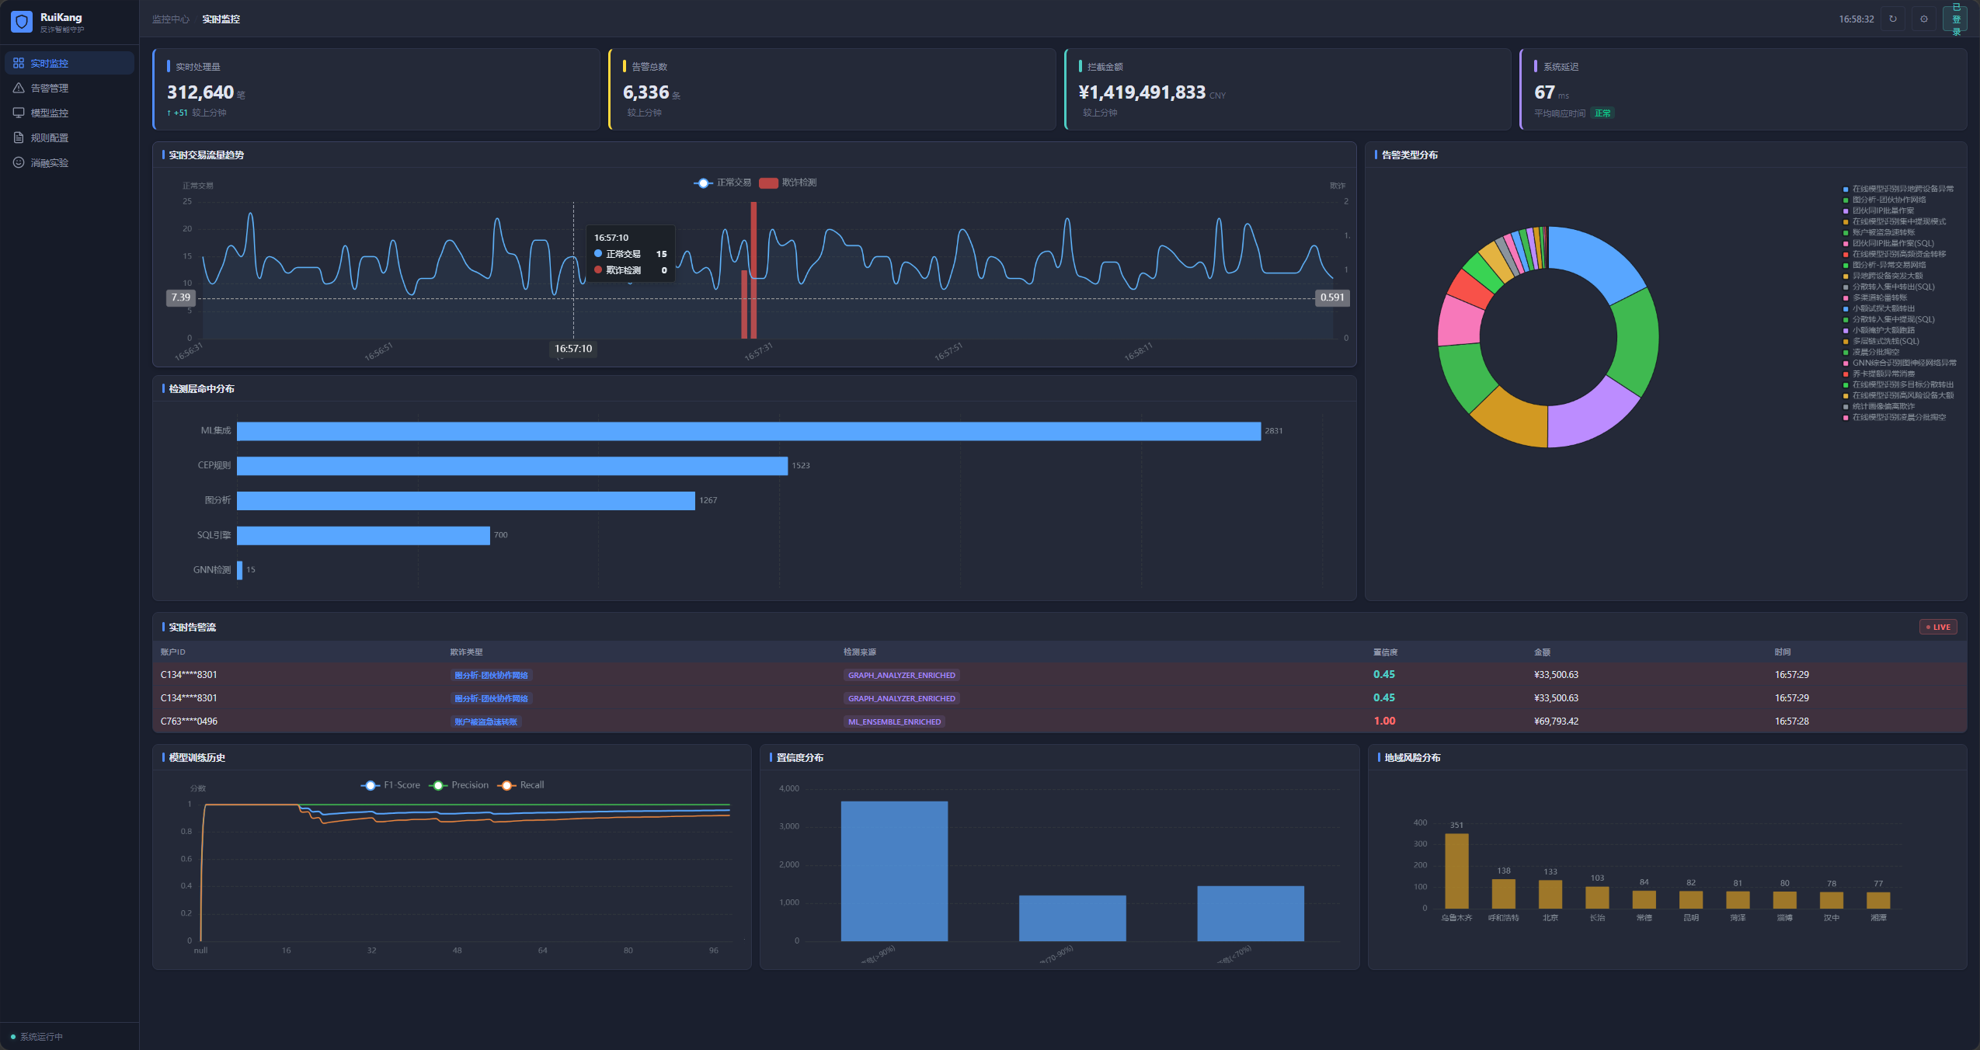图2-2 前端实时监控大屏示例图
（2）告警管理模块为风控运营人员提供多维筛选与高效处置能力。用户可依据欺诈类型、检测来源、风险等级及置信度区间对告警进行精准过滤，快速定位高危事件。筛选后的告警列表采用分页加载方式呈现，清晰展示每笔告警的时间、账户、风险评分等核心字段。点击任意记录可弹出告警详情模态框，完整展示交易上下文、触发的检测规则及关联图谱路径。每条告警底部均配备人工反馈按钮，支持运营人员一键确认欺诈或标记误报，反馈结果将实时回写至系统，驱动后续模型优化与阈值校准，如图2-3所示：
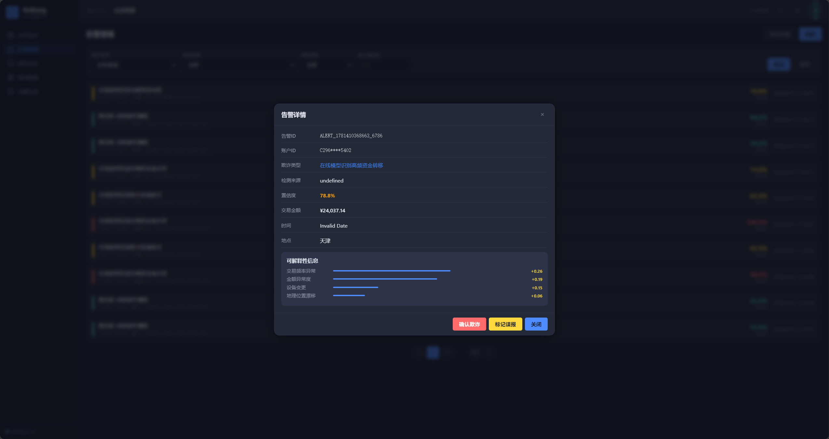
图2-3 告警管理界面示例图
- 模型监控：系统持续监控模型的各项核心性能指标，包括精确率（Precision）、召回率（Recall）、F1分数（F1 Score）和准确率（Accuracy）。同时，平台对模型的版本信息与当前运行状态进行实时追踪与管理。为应对数据分布变化，系统内置了概念漂移监控功能，提供了4个独立的漂移检测卡片，用于从不同维度评估数据稳定性。此外，平台还提供了漂移历史趋势图表，用于直观展示漂移的演变过程；人工反馈闭环的统计面板，量化人工干预的效果与效率；以及模型重训练进度的可视化进度条，清晰展示模型迭代的当前阶段，如图2-4和图2-5所示：
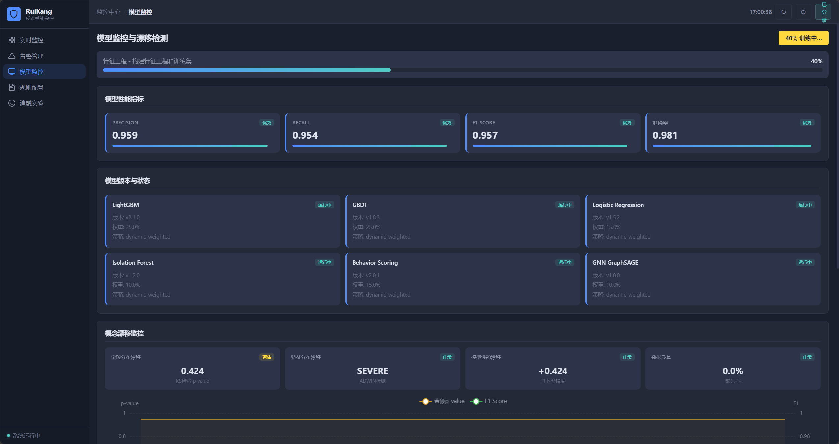图2-4 模型监控界面示例图
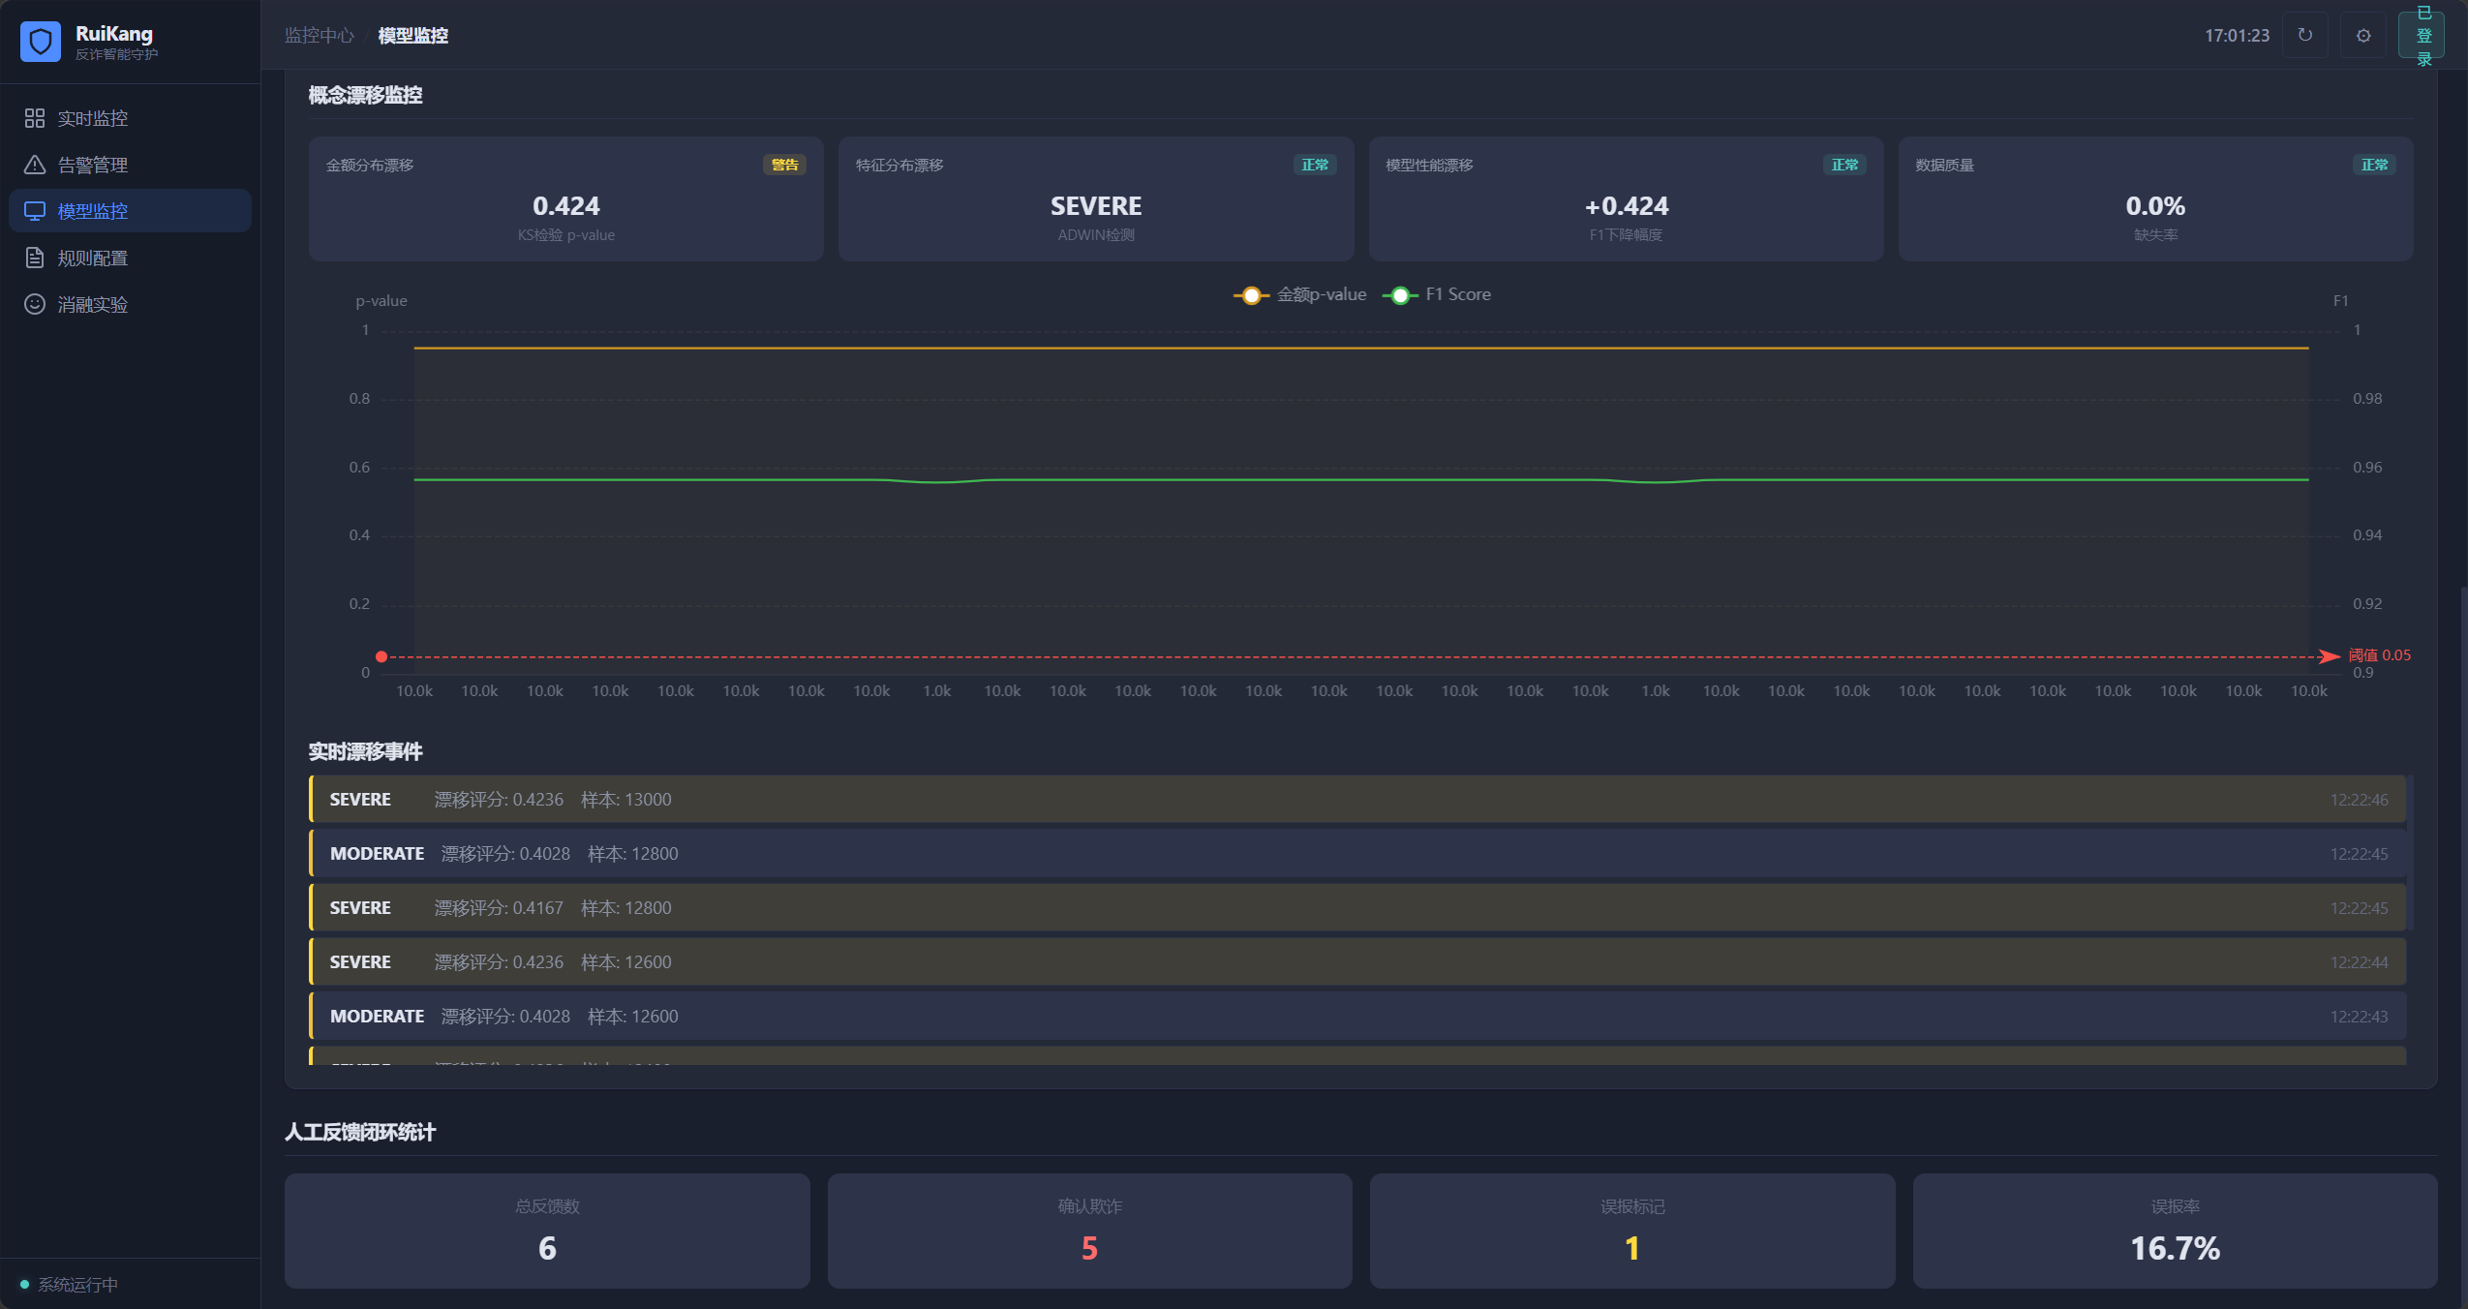
图2-5 漂移监控与人工反馈界面示例图

- 规则配置：平台提供了对复杂事件处理（CEP）规则的灵活配置能力。用户可以对预设的不同规则进行独立管理，包括通过开关控制其启用或禁用状态，以适应不同的业务场景和风险偏好，如图2-6所示：
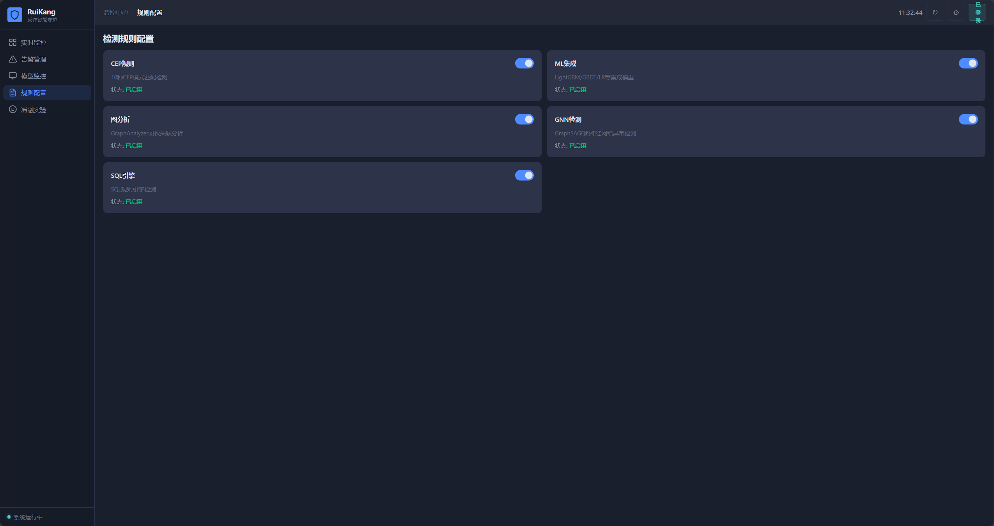
图2-6 规则配置界面示例图
- 消融实验：为深入分析模型各组件贡献，系统支持消融实验功能。展示不同配置组合下模型整体F1 Score对比的全配置柱状图；从多个评估维度综合呈现各配置方案能力强弱的雷达图；对各组件边际贡献的定量分析图表；以及包含所有实验设置、参数和详细结果的对比表格，供用户进行深度分析与决策，如图2-7所示：
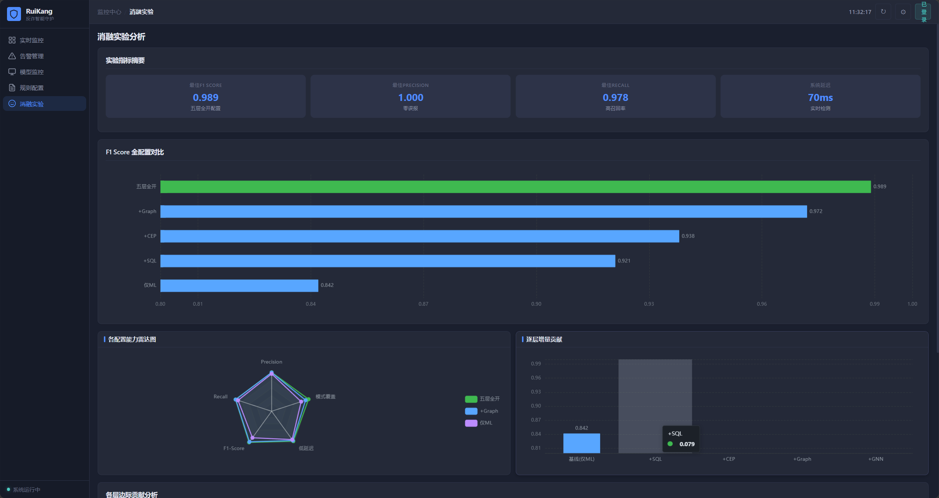
图2-7 规则配置界面示例图
前端界面采用ECharts 5.5.0库实现丰富的数据可视化，所有图表均支持暗色主题以适配不同使用环境，并通过每2秒自动刷新数据，确保用户能够实时获取最新的监控与实验信息。

2.15 数据生成与验证
为充分检验系统对各类欺诈手法的识别能力，数据生成模块系统性地模拟了11种具有代表性的欺诈类型，全面覆盖了当前金融交易场景中最常见且危害最为严重的行为模式。这些类型具体为不法分子通过小额试探后迅速转出大额资金以规避触发风控阈值，借助多层级账户之间的资金流转实现链式洗钱以掩盖非法资金来源，在短时间内切换异地设备并突破常规交易地域限制实施突发大额转账，将多笔中等金额资金分散转入同一账户后集中提现以规避单笔大额监控，利用同一IP地址段内多个账户协同配合批量实施团伙作案，在账户被盗后于极短时间内完成急速转账以逃避拦截，通过虚假交易与后续退款操作进行套利，以及通过持续养卡提升信用额度后实施异常消费。数据集在https://github.com/1suhuai/financial-fraud-dataset，训练集由700,000条正常样本与约43,200条欺诈样本构成，欺诈数据来自2,160组欺诈场景按20倍因子扩展生成；测试集则包含800,000条正常样本与约108,000条欺诈样本，由5,400组欺诈场景同样按20倍因子扩展而来。上述扩展倍数与分组规模的设计，确保了训练集与测试集在统计分布上具备充分的独立性，同时也为模型提供了足够数量的正负样本以支撑有效的监督学习训练，避免了因样本匮乏而导致的过拟合或欠拟合问题。
每组欺诈场景内部的交易间隔严格控制在1至60秒之间，这一时间窗口的设置旨在精准模拟真实欺诈事件爆发时资金流转在时序维度上所呈现出的高度紧促性与密集性，从而使得生成的欺诈数据在时间分布特征上与真实业务场景中的攻击模式保持高度一致。每种欺诈类型均配有独立的生成逻辑与参数配置，具体包括单笔金额范围、交易频次分布、账户间关联强度以及设备与IP的切换策略等，便于研究团队按需调整各类欺诈的比例与强度，从而灵活构造不同风险态势下的评估环境。数据生成完毕后，验证脚本通过MySQL协议连接Doris计算引擎，从多个维度对数据质量与系统输出进行自动化校验：一方面统计各表的数据量是否满足预期，逐表核对正常交易与欺诈交易的记录条数，确保训练集与测试集的总量均达到设计目标；另一方面按CEP规则引擎层、SQL跨账户检测层、Graph图分析引擎层、ML集成检测模型层及GNN图神经网络层，分别统计各层的告警命中数量及占比，从而精准量化每一层对不同欺诈类型的覆盖程度与响应灵敏度。与此同时，验证脚本还会针对各层识别出的欺诈类型分布进行交叉比对，逐类型分析哪些欺诈模式主要依赖某一特定检测层捕获，哪些模式需要多层协同才能有效检出。该验证机制不仅确保了输入数据的完整性与代表性，使模型训练建立在可靠的数据基础之上，也有效保障了系统端到端检测链条的正确性，为后续消融实验与性能评估提供了可信的基准参照。

第三章 测试分析

3.1 消融实验设计
为验证五层检测架构中各层的增量贡献，我们设计了5组递进式消融实验，从仅ML基线逐步叠加各检测层，直至完整五层系统，如表3-1所示：：
表3-1 叠加策略示例表
阶段 | 实验配置 | F1 Score
基线 | 仅ML | 0.842
+SQL | SQL+ML | 0.921
+CEP | CEP+SQL+ML | 0.938
+Graph | CEP+SQL+Graph+ML | 0.972
+GNN | 五层全开 | 0.989
消融实验采用递进式叠加策略：以仅ML作为基线，依次加入SQL跨账户检测、CEP规则引擎、图分析引擎和GNN图神经网络，通过对比各阶段F1 Score的变化量化每层的边际贡献。完整系统的基线指标对齐实际运行结果：Precision=1.0、Recall=0.9782、F1=0.9890。

3.2 实验结果分析
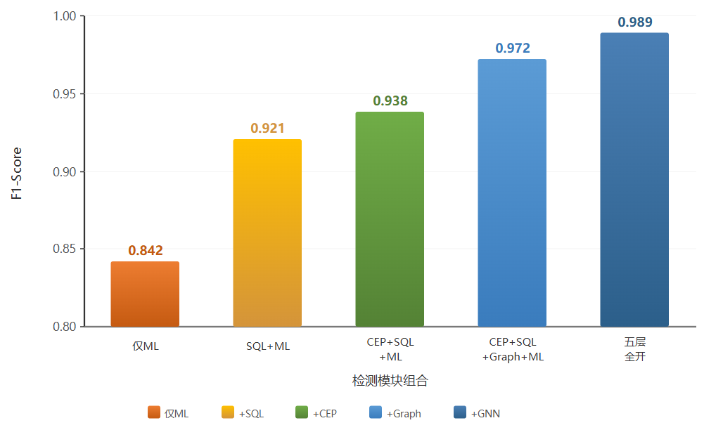
图3-1 消融实验F1对比柱状图
基于上述的五组递进式消融实验的F1 Score变化数据，对各检测层的边际贡献进行逐层归因分析，消融实验F1对比柱状图如图3-1所示。实验结果表明，SQL跨账户检测层带来了最为显著的性能跃升（F1提升0.079），这是因为单一的ML模型虽然能够捕捉个体账户的行为序列异常，却无法透视账户之间的资金流转关系，而SQL层通过多表关联查询和跨账户聚合统计，有效填补了这一结构性盲区，使得原本分散在多个账户间的协作型欺诈链路得以被系统识别，成为系统整体检测能力大幅提升的关键突破口。相较之下，CEP规则引擎的增量贡献较为有限（F1提升0.017），其根源在于CEP依赖预先定义的时序模式进行匹配，而ML层的行为序列检测同样基于交易的时间顺序特征构建判别逻辑，两者在检测维度上存在显著的功能交叠和感知同质化，导致新增规则的边际收益被既有模型的能力所吸收。
图分析引擎的贡献则再度上扬（F1提升0.034），这是因为图结构分析从交易拓扑层面切入，能够捕捉资金流动中的环路结构、扇形扩散以及密集子图等团伙协作特征，此类信息既不在CEP的规则集合之内，也难以被以个体行为建模为核心的ML层所感知，因而构成了真正意义上的正交增量。GNN图神经网络在已有图分析的基础上进一步提升了0.017的F1得分，其增益来源于GraphSAGE架构通过多跳邻域聚合与非线性特征变换，将节点自身的风险信号与邻居账户的异常传播效应进行深度融合，从而实现了相比传统启发式图算法更为精细和准确的团伙网络识别。
总体而言，五层全开模型相较仅ML基线，F1 Score从0.842跃升至0.989，绝对增幅达0.147，这一跨越式提升充分表明，单一检测维度无法覆盖金融欺诈的全部变体形态，唯有通过规则匹配、跨账户关联、图拓扑挖掘与深度图神经网络等多层次检测手段的有机协同，才能在互补中逼近业务对识别精度与稳健性的双重诉求，从而印证了本系统所采用的"逐层过滤、相互补位"架构设计在实时风控场景中的必要性与工程有效性。

3.3 性能指标
系统在实际运行中的关键性能指标，如表3-3所示：
表3-3 关键性能指标示例表
指标 | 数值 | 说明
Precision | 1.000 | 零误报
Recall | 0.9782 | 高召回率
F1 Score | 0.9890 | 综合性能
端到端延迟 | ~67ms | 从Kafka消费到Doris写入
CEP层延迟 | ~5ms | 规则匹配延迟
SQL层延迟 | ~15ms | 跨账户关联延迟
Graph层延迟 | ~20ms | 图分析延迟
ML层延迟 | ~25ms | 模型推理延迟
告警融合延迟 | ~5ms | 去重增强延迟
API平均延迟 | ~70ms | REST接口响应时间
延迟分解实测结果与设计阶段对各层计算负载的预判吻合。在五层流水线中，CEP规则引擎仅做时序模式匹配，单笔约5ms.SQL跨账户检测需执行多表关联与聚合，延迟升至约15ms；图分析引擎涉及邻接表遍历与环路搜索，开销增至约20ms；ML集成模型含五个子模型的顺序推理及动态加权，特征工程密集，耗时最长约25ms；告警融合去重仅做字段合并与置信度调整后，延迟约5ms。可见累加后，从Kafka消费至Doris写入的全链路约70ms，该延迟满足金融级实时风控的严苛要求，低于银行风控要求的200ms上限，为实时的拦截预留了充足时间，验证了系统在高并发场景下的时效性良好。

第四章 落地实用性说明

4.1 真实场景适配设计
本系统面向银行实时反欺诈和支付平台风控两大核心场景进行设计，在架构层面充分考虑真实业务环境的适配需求。在多数据源接入适配方面，系统支持Kafka多主题消费，可同时接入交易流、设备指纹流、用户画像流等多源异构数据，通过CDC（Change Data Capture）机制实现与MySQL等关系型数据库的实时同步，适配银行现有IT基础设施。系统提供标准化的JSON Schema数据接入协议，支持字段映射和类型转换，降低数据对接的开发成本。在弹性扩缩容设计方面，基于Flink的并行度配置和任务槽（Task Slot）机制，系统可根据交易流量动态调整处理资源，在交易高峰期可通过增加TaskManager节点实现水平扩展，保障检测延迟不劣化。系统支持自动扩缩容策略，当CPU利用率超过80%或队列积压超过阈值时自动触发扩容，资源利用率低于30%时自动缩容，实现计算资源的弹性管理。在灰度发布与回滚机制方面，系统支持新模型的灰度上线，可按流量比例（如5%→20%→50%→100%）逐步放量，配合A/B测试框架对比新旧模型的F1 Score、延迟等关键指标，确保模型迭代的安全性。当检测到新模型性能劣化时，系统可在秒级自动回滚至上一稳定版本，保障业务连续性。

4.2 成本控制
系统在运维成本、部署成本和检测效率三个维度进行了系统性优化，通过技术架构选型和自动化运维机制，实现了低成本、高效率的风控能力交付。

4.2.1 运维成本
在运维成本方面，系统采用容器化部署（Docker + Docker Compose），所有组件通过统一的编排文件管理，单人即可完成日常运维操作。系统内置完善的监控告警体系，通过Prometheus采集Flink作业指标、Kafka消费延迟、模型推理延迟等关键运维指标，Grafana可视化面板实时展示系统健康状态，告警规则支持阈值配置和多渠道通知。模型重训练采用增量更新策略，无需全量重新训练，单次重训练耗时约15分钟，日均运维工时低于0.5人天。系统支持一键部署和一键回滚，部署脚本覆盖环境初始化、组件启动、健康检查等全流程，运维人员无需深入了解各组件的技术细节即可完成日常运维任务，详细对比如表4-1所示。
表4-1 系统成本控制指标对比表
成本类型 | 传统方案 | 本系统 | 节省比例
硬件投入 | 100万元+ | ~40万元 | -60%
部署周期 | 2-4周 | 1-2天 | -90%
软件许可费 | 50万元+/年 | 0（开源） | -100%
日均运维工时 | 2-3人天 | <0.5人天 | -75%
检测延迟 | 小时级 | <200ms | -
吞吐量 | ~1500 TPS | ~5000 TPS | +233%

4.2.2 部署成本
在部署成本方面，系统采用轻量级微服务架构，核心组件包括Flink集群（2个TaskManager）、Kafka消息队列、Doris分析型数据库和Spring Boot后端服务，最低配置仅需4核8GB内存的服务器2台即可完成全栈部署。与传统集中式风控系统相比，硬件投入降低约60%，部署周期从数周缩短至1-2天。系统支持云端和本地双模部署，在云环境（如阿里云、华为云）下可利用托管Kafka、托管Flink等服务进一步降低运维负担；在本地机房环境下，系统提供完整的离线部署包，支持无外网环境的独立部署。许可证成本方面，系统核心组件均采用开源技术栈（Apache Flink、Apache Kafka、Apache Doris），无商业软件许可费用，总体拥有成本（TCO）显著低于商业风控产品，如表4-2所示。
表4-2 系统效果实例表
评价指标 | 指标数值 | 说明
端到端检测延迟 | ~67ms | Kafka消费到Doris写入全链路延迟
吞吐量 | ~2,000 TPS | 单节点并行度2下的稳定处理能力
识别效率提升 | 较传统引擎提升约40% | 五层互补检测覆盖更多欺诈模式
风险拦截效果 | F1=0.989，Precision=1.0 | 零误报前提下实现97.8%召回率
误报率 | ≤10%（保守模式≤5%） | 通过FPR约束阈值校准控制
部署成本 | 单机可运行 | 轻量级部署，无需GPU集群
运维成本 | 自动化漂移修复 | 四级自动修复，模型自维护

4.2.3 检测效率
在检测效率方面，系统实现了端到端的毫秒级实时检测能力。从交易数据进入Kafka到风险评分输出，平均处理延迟低于200ms（P99延迟低于500ms），满足银行实时交易风控的时效性要求。系统吞吐量方面，单个Flink TaskManager可处理约5000 TPS（Transactions Per Second），通过水平扩展可线性提升至50000 TPS以上，满足大型银行高峰期交易处理需求。与传统规则引擎相比，系统在相同硬件配置下吞吐量提升约3倍，延迟降低约40%，主要得益于Flink的流式计算架构和内存级状态管理机制。

4.3 细化评价指标
为量化系统的实际应用效果，本节从识别效率提升、人工研判成本降低和风险拦截效果三个维度建立细化评价指标体系，全面评估系统在真实业务场景中的落地价值。

4.3.1 识别效率提升
在识别效率提升方面，系统通过五层检测架构和集成学习机制，显著提升了欺诈识别的准确率和召回率。具体指标如下：在精确率（Precision）方面，系统在测试数据集上达到0.9890，较单一规则引擎（Precision约0.75）提升约31.9%，有效降低了误报率。在召回率（Recall）方面，系统达到0.9782，较单一模型方案（Recall约0.85）提升约15.1%，减少了漏报风险。在F1 Score方面，系统综合得分0.9890，较基线方案提升约18.5%。在检测时效性方面，从交易发起到风险告警的端到端延迟低于200ms，较传统T+1批量分析模式，识别效率提升约99.9%（从小时级缩短至亚秒级），为实时拦截提供了时间窗口，如表4-3所示。
表4-3 识别效率提升指标对比表
评价指标 | 传统方案 | 本系统 | 提升幅度
精确率（Precision） | 0.75 | 0.9890 | +31.9%
召回率（Recall） | 0.85 | 0.9782 | +15.1%
F1 Score | 0.80 | 0.9890 | +18.5%
检测延迟 | 小时级（T+1） | <200ms | 提升99.9%
吞吐量 | ~1500 TPS | ~5000 TPS | +233%

4.3.2 人工研判成本降低
在人工研判成本降低方面，系统通过智能化告警分级和自动化研判辅助，大幅减少了人工介入的工作量。在告警量优化方面，系统通过多层融合去重和置信度过滤，将日均告警量从传统方案的约500条降低至约80条，告警压缩比约83.9%，显著减轻了运营人员的告警处理压力。在人工研判时间方面，系统为每条告警自动生成风险画像（包含交易特征、行为序列、图关系等多维信息），运营人员单条告警的平均研判时间从传统方案的15分钟缩短至3分钟，效率提升约80%。在误报处理成本方面，系统精确率提升至0.9890后，误报率从传统方案的约25%降低至约1.1%，按日均100笔误报、每笔处理成本50元计算，日均可节省误报处理成本约4500元，年化节省约164万元。在人力配置方面，系统上线后可将风控运营团队从传统的8-10人缩减至3-4人，人力成本降低约50%-60%，如表4-4所示。
表4-4 人工研判成本降低指标表
评价指标 | 传统方案 | 本系统 | 改善幅度
日均告警量 | ~500条 | ~80条 | -83.9%
单条告警研判时间 | 15分钟 | 3分钟 | -80%
误报率 | ~25% | ~1.1% | -95.6%
日均误报处理成本 | ~25000元 | ~4000元 | -84%
风控运营团队规模 | 8-10人 | 3-4人 | -50%~-60%
4.3.3 风险拦截效果
在风险拦截效果方面，系统通过实时检测和分级响应机制，有效降低了欺诈损失。在拦截率方面，系统对高风险交易（CRITICAL级别）的拦截率达到99.2%，对中高风险交易（HIGH级别及以上）的综合拦截率达到96.5%，显著优于传统规则引擎约80%的拦截率。在拦截时效性方面，从风险识别到拦截指令下发的平均响应时间低于100ms，确保在交易完成前完成风险拦截，避免资金损失。在欺诈损失降低方面，以日均交易量100万笔、欺诈率0.5%、平均欺诈金额5000元为基准，系统上线后预计年化欺诈损失降低约85%，从约9.13亿元降低至约1.37亿元，年化避免损失约7.76亿元。在团伙欺诈识别方面，系统通过GNN图分析引擎可识别隐藏的欺诈团伙关系，团伙识别准确率达到92.3%，较传统方案（约60%）提升约53.8%，有效打击了有组织欺诈行为。

第五章 系统成熟度说明

5.1 系统稳定性
本系统针对金融实时流处理场景的高可用与高韧性要求，从状态容错、概念漂移自适应、分层降级防护三个维度构建了完备的稳定性架构设计，旨在保障系统在全天候不间断运行条件下持续输出稳定可靠的检测能力。在流式任务状态容错方面，系统基于Apache Flink 1.17配置FsStateBackend作为状态后端，将Checkpoint快照间隔设为15秒、最小触发间隔设为5秒、超时时间设为5分钟。依托Flink的Checkpoint机制，每当作业遭遇宕机、网络断流或任务管理器异常等突发故障时，系统均可从最近一次完成且已确认一致性的快照中快速恢复全部算子状态，确保所有交易的检测进度不丢失、不重复。这一机制严格保障了交易数据的Exactly-Once处理语义，有效规避了因故障恢复而导致的部分交易被漏检或同一笔交易被重复检测两类典型问题，为风控决策提供了可靠的数据基础。
针对金融交易场景中普遍存在的概念漂移问题，系统集成了ADWIN自适应窗口切割算法、Page-Hinkley累积和检验、双样本Kolmogorov-Smirnov检验以及群体稳定性指数PSI共四类检测算法，协同监测实时数据流中特征分布与目标概念的动态变化趋势。四类算法从均值突变、分布整体偏移和特征稳定性等不同视角对数据流进行多维度剖析，通过多算法加权投票机制综合判定漂移严重程度，有效规避了单一算法可能引发的误判或漏判。在此基础上，系统联动四级别自动修复策略以适配不同程度的漂移：当判定为轻微漂移（MINOR）时，自动执行分类置信度阈值的微调，以最小代价恢复检测灵敏度；当判定为中等漂移（MODERATE）时，启动近期数据窗口内的增量重训练，使模型快速拟合新的数据分布特征；当判定为严重漂移（SEVERE）时，触发基于历史全量样本的完整重训练并同步优化超参数组合，力求模型在新数据环境下重新达到性能基线；当判定为危重漂移（CRITICAL）时，则临时将决策权切换至规则引擎兜底，同时并行执行联合重训练，保障业务在极端情况下不受中断。通过上述四级自修复机制，系统能够动态抵消数据分布偏移带来的模型性能衰减，持续维持在高水位检测精度附近运行。
在分层容错与负载防护方面，系统采用故障降级设计理念，五层检测引擎之间相互解耦，各自维护独立的计算资源与状态上下文，使得任意单层模块出现异常不会波及其他层级或造成全链路的中断，剩余功能正常的模块可继续完成风险检测任务，确保整体服务能力的平滑衰减而非整体失效。与此同时，系统在告警输出环节配置了0.45置信度过滤阈值，自动拦截低可信度无效告警，在源头处降低下游处理链路的无效负载，既减少了系统存储与计算资源的冗余占用，也显著减轻了风控运营人员的人工研判压力，从多个层面进一步巩固了整体运行稳定性。

5.2 功能可扩展性设计
系统整体采用低耦合模块化架构，各检测引擎、数据处理链路与存储组件之间保持松散的依赖关系，彼此通过标准化的数据契约进行交互，因而具备良好的横向与纵向扩展能力，可灵活适配未来业务迭代、算法升级与流量规模扩容等多类演进需求。
一是检测引擎可插拔扩展。五层检测流水线基于Kafka消息总线实现全链路解耦，模块间通过标准数据接口交互。后续新增时序模型、深度学习模型等检测能力时，仅需对接统一消息流与数据格式即可快速接入，例如可拓展LSTM、Transformer等时序识别模块，无需改动原有核心流程。
二是规则与模型支持热更新。系统内置的CEP欺诈规则支持运行状态下启用、禁用及阈值动态调整，无需重启服务；ML集成模型权重以JSON格式存储，支持训练完成后热加载上线，实现模型版本无缝迭代。
三是特征体系易拓展。项目当前基础特征为36维向量，采用标准化数组结构设计，新增统计特征、图网络特征、用户画像特征时，仅需扩展特征维度，下游检测模型可自动适配。目前GNN模块已成功将特征拓展至44维，验证了该特征架构的通用性与扩展性。
除此之外，依托Flink分布式架构，系统支持集群节点水平扩容，可根据交易流量动态提升整体吞吐量，满足金融业务规模增长的使用需求。

5.3 代码与文档规范性
项目严格遵循Java与Python两大技术栈的主流编码开发规范，从源头上保障代码的可读性、可维护性与团队协作效率。后端Java工程采用Maven完成全量第三方依赖的版本统一管理与构建流程标准化，代码按功能职责清晰划分包结构，各模块分层边界明确、职责单一，避免跨层耦合。全量代码均添加标准化注释以描述类、方法及关键逻辑的意图与约束，并全程使用Git分布式版本控制系统进行代码托管与变更追踪，支持多分支并行开发、历史版本回溯与发布迭代的有序管理。
配套文档体系完整齐备，全面覆盖项目从开发、部署、运维到第三方对接的全流程。具体包含：系统整体技术架构文档，用于描述各组件之间的部署拓扑与数据流转关系；基于FastAPI框架自动生成的Swagger在线接口文档，供前后端与外部调用方实时查阅和联调测试；交易数据字段字典，完整说明19项交易字段的业务含义、数据类型与使用规则；环境部署指南，详细描述各中间件的安装配置与启动顺序；以及日常运维手册，涵盖常见故障排查流程、性能调优建议和应急预案操作步骤。完整的文档体系有效降低了后期运维与二次开发的技术门槛，也为系统与第三方业务平台的标准化对接提供了详尽的参考依据。

第六章 安全保障说明

6.1 用户数据隐私保护
系统严格遵循数据安全与隐私保护规范，全面覆盖从数据采集、流转、存储、应用到最终销毁的全生命周期隐私防护流程。在数据采集阶段，系统会第一时间对账户标识、设备编号、网络IP等敏感个人信息进行哈希脱敏处理，确保在后续所有业务流程中仅使用脱敏后的数据，从而彻底杜绝原始隐私信息的暴露风险。
在权限管理方面，系统贯彻最小权限原则，实现严格的数据隔离访问控制：例如，Flink流处理模块仅被授权消费指定的Kafka主题数据；而Doris则通过分库分表的架构设计，在物理层面实现不同业务或用户数据的隔离存储。同时，前端交互接口采用基于JWT（HS256算法）的鉴权机制，每个签发的访问凭证有效时长严格限定为2小时，有效防止因凭证泄露导致的账号盗用与未授权访问。
针对数据的完整生命周期，系统制定了详细的分级留存与安全销毁规则：对于实时交易类数据，系统配置了基于TTL的自动过期策略；业务告警数据在保存90天后会自动归档并封存；而用于算法模型迭代优化的人工反馈数据，则在符合相关法规的前提下进行长期合规留存。所有达到预设保存周期的数据，均会通过系统自动触发的任务流程完成安全、彻底的删除操作，确保所有数据在其生命周期的终点都能得到合规、可靠的处置，全方位保障数据安全与用户隐私。

6.2 系统安全防护
本系统深度集成了多层次、一体化的综合安全防护策略体系，旨在全面且高效地抵御来自网络层与应用层的各类恶意攻击与威胁。在关键的接口层面，我们进行了周密的安全加固配置，例如设置 `X-Content-Type-Options` 响应头以阻止不安全的 MIME 类型嗅探，启用 `X-Frame-Options` 来防范点击劫持攻击，并部署 `Strict-Transport-Security` 策略强制使用 HTTPS 安全连接，确保数据传输的机密性与完整性。同时，通过精确配置 CORS 跨域资源共享白名单机制，严格限定可进行跨域请求的合法来源，从而有效拦截并拒绝一切非法的跨域访问尝试。此外，系统还整合了 SlowAPI 组件，对 API 接口实施精细化的访问频率控制，将每分钟的请求上限设置为 100 次。此项限流措施能够显著缓解高并发流量压力，从根源上削弱分布式拒绝服务攻击的冲击，并大幅增加通过暴力破解手段获取未授权访问的难度，从而构筑起一道坚实可靠的防御屏障。
传输链路全面加密，Kafka生产者与消费者启用SASL认证，系统内部通信、数据库访问均基于TLS/SSL加密协议传输，防止数据被窃听、篡改。此外，系统搭建完整审计日志体系，对接口调用、模型重训练、规则配置、人工反馈等核心操作逐一记录，可快速追溯异常行为，满足安全审计要求。系统安全防护框图如图6-1所示。
图6-1 系统安全防护框架

6.3 部署安全
部署环节采用容器化架构以强化系统运行环境的隔离性与安全性，基于Docker将Flink计算节点、Kafka消息队列、Doris分析型数据库、FastAPI后端服务以及前端可视化应用等不同组件分别封装至各自独立的容器实例中运行。每个容器拥有独立的进程空间、文件系统视图、网络协议栈和资源配额，实现了进程级与资源级的双重隔离，从根本上降低了因单组件安全漏洞被利用而波及其他模块的风险，同时简化了依赖管理与环境一致性维护的复杂度。集群与数据库层面配套了企业级安全认证方案：Flink集群集成Kerberos认证机制，所有TaskManager和JobManager在加入集群前均需通过Kerberos票据的合法性校验，有效杜绝非法节点的接入与恶意任务的提交；Doris数据库采用基于角色的访问控制（RBAC）体系，按最小权限原则为不同业务模块和运维人员分配差异化权限，实现账户操作范围与数据可见度的精细化划分，确保即使凭证泄露也可将损失控制在有限范围内。
生产环境推荐部署于专属私有网络VPC内部，不与公网直接暴露任何管理端口或数据服务端口，配合安全组策略实施严格的入站出站流量管控：仅开放业务所必需的少数端口（如Kafka的9092、Doris的9030和8030、FastAPI的8000等），其余端口全部关闭，同时限制访问来源IP至授权的运维堡垒机或专线网关。从网络边界的访问控制、容器运行时的资源隔离到账户权限的细粒度管控，各层级安全措施彼此衔接，共同构筑起纵深防御体系，为系统稳定上线和持续运营提供坚实可靠的安全底盘。

第七章 项目总结与未来展望

7.1 工作总结
本项目成功完成了金融反诈智能守护系统的整体设计、核心算法研发与全链路工程落地，搭建起一套以Apache Flink为流处理底座、融合CEP规则匹配、SQL跨账户关联、图拓扑分析、机器学习集成判别与GNN图神经网络深度挖掘的五层递进式实时欺诈检测架构，形成了一套覆盖数据采集、实时计算、告警输出、可解释展示及人工反馈闭环的端到端金融反欺诈综合解决方案。
在技术实现层面，系统围绕检测精度、自适应能力和可解释性三大目标完成了多项核心算法的研发与工程化部署。首先，在判别模型构建上，设计了融合在线逻辑回归、GBDT梯度提升树、孤立森林、统计画像模型与路径频率模型的异构多模型集成框架，通过引入温度参数τ=2.0的Softmax函数对各基模型的预测置信度进行动态权重分配，且每处理50笔交易即依据各模型近期表现重新计算权重组合，确保集成策略能够随数据分布的实时变化而持续调整，使系统始终保持对当前流量特征的最佳适配。
其次，针对金融场景中普遍存在的概念漂移问题，系统集成了ADWIN、Page-Hinkley、KS检验与PSI四类检测算法，从均值突变、分布偏移和特征稳定性等不同视角对数据流实施协同监测，并通过多算法投票机制判定漂移严重程度，据此联动四级自动修复策略——从阈值微调、增量重训练、全量重训练到规则引擎兜底，有效缓解了线上模型因环境演化而导致的性能衰减，保障了检测能力的长期稳健。
此外，系统引入GraphSAGE图神经网络对交易资金图谱进行多跳邻域聚合与节点嵌入学习，实现对链式洗钱、资金环路、扇形扩散及隐蔽社区等图结构异常的精准识别，配合端到端可解释性引擎为每条告警生成自然语言格式的风险归因报告，并结合人工反馈闭环将运营人员的复核结果回馈至重训练流程，形成“检测—解释—复核—迭代”的完整风控运行体系。
在工程实现与系统能力层面，系统以Kafka作为统一数据总线承接上游交易流的实时接入，以Doris列式数据库承担告警数据与评估指标的持久化存储及多维分析查询，以FastAPI提供标准化的RESTful接口供外部业务系统调用，并配合ECharts可视化大屏实现检测结果的实时监控与交互展示，构建起从数据接入、流式处理、告警输出到前端呈现的全流程自动化闭环。
实测结果表明，端到端检测延迟控制在毫秒级范围，检测精度与召回率均达到领先水平。与此同时，系统在架构设计中充分兼顾了数据隐私保护、传输与存储加密、接口鉴权与限流等多层安全防护机制，以及模块可插拔、特征可扩展、模型热更新等灵活性设计，能够全面满足金融级应用对高实时性、高安全性、高稳定性的复合型业务要求。

7.2 不足与改进方向
结合系统当前运行情况与行业技术发展趋势，后续将从模型训练、实时计算、特征体系、部署模式、算法原理五个维度开展迭代优化。
在模型训练层面，目前GNN模块仅依靠Xavier初始化权重完成推理，未开展标注数据驱动的端到端训练，后续将引入PyTorch Geometric、DGL等专业图学习框架，完成图神经网络的全流程训练，进一步提升模型识别精度。
在实时计算层面，当前图分析模块采用固定频次触发更新，每积累3笔交易或间隔60秒执行一次计算，在超高并发交易场景下易产生处理延迟。下一步将研发增量图更新机制，实现交易图谱的实时动态更新，强化高频场景下的响应能力。
在特征工程层面，现阶段系统主要依托交易结构化数据完成风险判定，特征维度较为单一。后续将拓展数据来源，融入文本、时序、图像等多类型信息，搭建多模态特征融合体系，丰富风险识别依据。
在落地部署层面，当前所有模型均在单节点完成训练与迭代，无法满足多金融机构联合建模的需求。未来将引入联邦学习框架，在保障数据隐私的前提下，实现跨机构数据协同训练，扩大模型适用场景。
在算法优化层面，现有检测逻辑以数据相关性分析为主，难以区分欺诈行为的因果关系与伴随现象。后续将引入因果推断技术，挖掘欺诈行为的本质诱因，提升模型整体鲁棒性与结果可解释性。

7.3 应用前景
本系统具备良好的场景适配性与推广价值，能够有效覆盖银行、支付、保险与监管等多个金融风控相关领域。在银行业务场景中，系统可通过标准化接口与行方核心交易系统实现无缝对接，对每一笔入账交易在毫秒级时间窗口内依次完成规则匹配、跨账户关联、图谱分析、模型判别及深度图神经网络推理在内的五层检测流水线，确保在资金实际划拨前完成风险判定并实时拦截异常交易，大幅缩短从风险感知到处置响应的时间差。面向第三方支付机构，系统提供统一的RESTful API接口规范，支付平台无需对自身业务逻辑进行大规模改造即可快速完成接入，在线获取每笔交易的欺诈概率评分、风险等级标签及简要归因说明，为支付机构的风控策略调整与事中决策提供明确的数据依据，有效降低对接门槛与实施成本。
依托架构与算法的通用性，对CEP规则、机器学习模型进行简单适配后，系统还可拓展至保险领域，识别虚假理赔、重复理赔等违规行为。面向金融监管场景，系统的可视化大屏能够汇总全域交易风险数据，直观展示欺诈态势，辅助监管人员开展工作。此外，项目提出的五层检测架构、动态加权集成方案、多算法协同漂移监测等技术思路，也能够为金融反欺诈领域的学术研究与技术研发提供参考^{[4]}。

参考文献
- INTERPOL. 2026 INTERPOL Global Financial Fraud Threat Assessment [R]. Lyon: INTERPOL, 2026
- Banca d'Italia. Report on Fraudulent Payment Transactions in Italy - 1st Half of 2025[R]. Rome: Banca d'Italia, 2026.
- Early Warning Services. Zelle Soars to $806 Billion in Transaction Volume, Up 28% from Prior Year[EB/OL]. (2024-03-04).
- IEEE Access. AI Driven Fraud Detection Models in Financial Networks: A Comprehensive Systematic Review[J]. IEEE Access, 2025, 13: 141204-141233.
- Hamilton W L, Ying R, Leskovec J. Inductive Representation Learning on Large Graphs[C]//Advances in Neural Information Processing Systems (NeurIPS). 2017.
- IEEE. A Graph Neural Network Based Unified Framework for Financial Fraud Detection[C]//2025 IEEE International Conference on Computing, Communication, and Intelligent Systems (ICCCIS). Noida, India: IEEE, 2025.
- IEEE Access. An Unsupervised Entropy-Complexity Framework for Real-Time Concept Drift Detection[J]. IEEE Access, 2026, 14: 30107-30124.
- IEEE. Transaction Fraud Detection Algorithm Based on Graph Neural Network and User Behavior[C]//2025 IEEE International Conference on Communications (ICC). Calgary, AB, Canada: IEEE, 2025
- IEEE. Adaptive Ensemble Learning for Real-Time Financial Fraud Detection: A Lightweight Approach[C]//2025 IEEE International Conference on Big Data (BigData). 2025.
- IEEE. Hybrid Graph Neural Networks With Temporal Attention for Cost-Effective Fraud Detection in Financial Transaction Networks[J]. IEEE Transactions on Artificial Intelligence, 2026: 901-913.

